ĐẠI HỌC QUỐC GIA THÀNH PHỐ HỒ CHÍ MINH

TRƯỜNG ĐẠI HỌC CÔNG NGHỆ THÔNG TIN

**KHOA MẠNG MÁY TÍNH & TRUYỀN THÔNG**

Báo cáo

**THỰC TẬP**

**Đề tài:**

**Ứng dụng mô hình học máy vào Modsecurity nginx và triển khai giải pháp Cisco Web Security Appliance**

Tên Cơ quan thực tập : **Trung tâm an ninh mạng CNSC**

Thời gian thực tập : **Từ 23/03/2023 đến 23/06/2023**

Người hướng dẫn : **Đỗ Hoàng Hiển**

Sinh viên thực tập : **Trần Quốc Đạt – 20521179**

Lớp : **ATCL.2020**

TP.Hồ Chí Minh, tháng 6 năm 2023

ĐẠI HỌC QUỐC GIA THÀNH PHỐ HỒ CHÍ MINH

TRƯỜNG ĐẠI HỌC CÔNG NGHỆ THÔNG TIN

**KHOA MẠNG MÁY TÍNH & TRUYỀN THÔNG**

Báo cáo

**THỰC TẬP**

**Đề tài:**

**Ứng dụng mô hình học máy vào Modsecurity nginx và triển khai giải pháp Cisco Web Security Appliance**

Tên Cơ quan thực tập : **Trung tâm an ninh mạng CNSC**

Thời gian thực tập : **Từ 23/03/2023 đến 23/06/2023**

Người hướng dẫn : **Đỗ Hoàng Hiển**

Sinh viên thực tập : **Trần Quốc Đạt – 20521179**

Lớp : **ATCL.2020**

TP.Hồ Chí Minh, tháng 6 năm 2023

# MỤC LỤC

MỤC LỤC I

LỜI CẢM ƠN III

DANH MỤC HÌNH ẢNH IV

DANH MỤC BẢNG IV

1 Giới thiệu đơn vị thực tập 1

1.1 Giới thiệu 1

1.2 Định hướng 2

1.3 Thông tin liên hệ 3

2 Nội dung thực tập 4

2.1 Nhật ký thực tập 4

3 Kiến thức nền tảng 5

3.1 Công nghệ 5

3.2 Framework 5

3.3 Các công cụ sử dụng 6

4 Chi tiết nội dung thực tập 7

4.1 Chuẩn bị môi trường 7

4.2 Nhiệm vụ 1 – Tiền xử lý dữ liệu trong NGINX 8

4.3 Nhiệm vụ 2 – Triển khai ModSecurity vào NGINX 17

4.4 Nhiệm vụ 3 – Triển khai mô hình học máy vào NGINX 21

4.5 Nhiệm vụ 5 – Tối ưu hóa mã nguồn 27

4.6 Nhiệm vụ 6 –Cấu hình thiết bị WSA 30

5 Kết quả 49

5.1 Về kiến thức 49

5.2 Về thành phẩm 49

5.3 Về kỹ năng 49

5.4 Định hướng sau thực tập 50

6 TÀI LIỆU THAM KHẢO 51

# LỜI CẢM ƠN

Lời đầu tiên, tôi xin gửi lời cảm ơn sâu sắc đến trường Đại học Công nghệ Thông tin – Đại học Quốc gia Thành phố Hồ Chí minh đã mở môn Thực tập tốt nghiệp và tạo điều kiện cho tôi có thể hoàn thành môn học này trong học kỳ này, để có thời gian tốt hơn cho các môn chuyên ngành trong học kỳ chính. Tôi cũng xin chân thành cảm ơn quý thầy cô trong khoa Mạng máy tính và Truyền thông đã nhiệt tình, quan tâm, hỗ trợ tôi trong quá trình tìm vị trí thực tập phù hợp, đáp ứng mong muốn của bản thân.

Tôi cũng xin bày tỏ lòng biết ơn đến ***Trung tâm an ninh mạng CNSC*** đã tạo điều kiện, môi trường thực tập cho tôi có cơ hội được trải nghiệm, được làm quen với công việc cụ thể, áp dụng được những kiến thức trên lớp vào môi trường thực tiễn, nâng cao hiểu biết của bản thân. Đặc biệt, tôi xin cảm ơn ***Đỗ Hoàng Hiển*** đã trực tiếp định hướng, hướng dẫn tôi trong quá trình thực hiện nhiệm vụ được giao với những kinh nghiệm và kiến thức quý báu. Tôi cũng xin cảm ơn các anh chị, các bạn trong ***Trung tâm an ninh mạng CNSC*** đã hỗ trợ, giúp đỡ tôi khi gặp khó khăn, thắc mắc để đạt được kết quả tốt nhất.

Trân trọng.

TP. Hồ Chí Minh, tháng 6 năm 2023

# DANH MỤC HÌNH ẢNH

Hình 1‑1. Logo Trung tâm an ninh mạng CNSC 1

# DANH MỤC BẢNG

Bảng 2‑1. Nhật ký thực tập 4

# Giới thiệu đơn vị thực tập

## Giới thiệu



Hình 1‑1. Logo Trung tâm an ninh mạng CNSC

Trung tâm an ninh mạng CNSC trực thuộc trường Đại học Công nghệ Thông tin, được thành lập nhằm hướng đến việc xây dựng một Trung tâmchuyên sâu về an toàn thông tin. Với mục đích đó, *Trung tâm an ninh mạng CNSC* có những chức năng, nhiệm vụ sau:

* **Chức năng**

*Trung tâmchuyên sâu về an toàn thông tin* có chức năng nghiên cứu khoa học trong lĩnh vực an toàn thông tin, giải quyết các nhu cầu đặt ra bởi thực tiễn cũng như các giải pháp cho tương lai, tham gia vào công tác đào tạo đại học, sau đại học, hợp tác quốc tế, chuyển giao công nghệ trong lĩnh vực an toàn thông tin.

* **Nhiệm vụ**

*Trung tâm chuyên sâu về an toàn thông tin* có những nhiệm vụ sau:

* Thực hiện các nhiệm vụ nghiên cứu khoa học liên quan đến an toàn thông tin
* Triển khai các đề án nghiên cứu khoa học và công nghệ có tính cấp thiết, tính đi trước trên cơ sở bám sát định hướng phát triển, mục tiêu kinh tế, xã hội Quốc gia và tiến bộ khoa học hiện đại trên thế giới;
* Tập hợp và phát triển đội ngũ cán bộ khoa học công nghệ có trình độ cao, ưu tiên các nghiên cứu, hợp tác quốc tế, tạo điều kiện thuận lợi triển khai các nghiên cứu theo định hướng đề ra;
* Thực hiện tư vấn, nghiên cứu giải pháp và chuyển giao công nghệ nhằm giải quyết vấn đề kỹ thuật, công nghệ cụ thể có liên quan đến an toàn thông tin do địa phương đặt hàng;
* Thực hiện công tác tham mưu cho Khoa Mạng máy tính & Truyền thông và Ban giám hiệu Trường Đại học Công nghệ Thông tin trong việc định hướng, xây dựng chương trình đào tạo về an toàn thông tin ở cấp đại học và sau đại học;
* Quản lý, sử dụng hiệu quả cơ sở vậ chất được đầu tư.

## Định hướng

Trung tâm an ninh mạng CNSC, Trường Đại học Công nghệ Thông tin hoạt động với các định hướng nghiên cứu sau đây:

* Thực hiện các nghiên cứu nhằm tạo ra môi trường tiên tiến phục vụ cho việc đào tạo nguồn nhân lực trong lĩnh vực an toàn thông tin, thử nghiệm, đánh giá các giải pháp an toàn thông tin.
* Phát triển các nghiên cứu về mã độc, bao gồm các nghiên cứu về thu thập, phân tích tìm hiểu động cơ của kẻ tấn công.
* Nghiên cứu các vấn đề về an toàn thông tin trên hạ tầng hiện đại như điện toán đám mây, big data.
* Thực hiện các nghiên cứu bảo mật mới, mang tính đột phá trong lĩnh vực Internet of Things (Security in Internet of Things – IoTs). IoTs hiện đang là một trào lưu phát triển mới với rất nhiều ứng dụng tiềm năng để hỗ trợ tốt hơn cuộc sống của con người (ambient-assisted living), giám sát môi trường… Tuy nhiên với yêu cầu về hạ tầng và kiến trúc mạng phân bố, về năng lượng tiêu thụ thấp (low-power consumption), về khả năng tự điều chỉnh (self-organized/self-healing) và tái cấu hình (re-adaptation/re-configuration), IoTs hoàn toàn cần phải được phát triển các mô hình mạng và bộ giao thức giao tiếp mới, và hiển nhiên, đi kèm với việc phát triển này là các nguy cơ bảo mật mới trong IoTs cần phải giải quyết.
* Nghiên cứu phát triển để tạo ra các thiết bị bảo mật IoTs với mục tiêu cứng hóa các giải pháp bảo mật IoTs nhằm tăng tốc độ xử lý trong hệ thống. Ngoài ra, để hoàn toàn làm chủ công nghệ và gia tăng tính bảo mật của hệ thống, Trung tâmhướng tới lựa chọn các nền tảng phần cứng (hardware platforms) để chế tạo thiết bị bảo mật IoTs được phát triển và hỗ trợ bởi các nền tảng phần mềm mã nguồn mở thông dụng, và được chứng nhận hoặc kiểm định bởi các tổ chức IoTs quốc tế có uy tín.

## Thông tin liên hệ

**Trung tâm an ninh mạng CNSC – Đại học Công nghệ Thông Tin**

Địa chỉ: Phòng E8.1, tòa nhà E, Trường Đại học Công nghệ Thông tin, khu phố 6, phường Linh Trung, quận Thủ Đức, TP. Hồ Chí Minh.

Website: https://cnsc.uit.edu.vn/

# Nội dung thực tập

## Nhật ký thực tập

Thời gian thực tập: **12** tuần , được chia thành các giai đoạn:

* Giai đoạn 1: Tìm hiểu công nghệ
* Giai đoạn 2: Triển khai Modsecurity vào NGINX
* Giai đoạn 3: Triển khai mô hình học máy vào NGINX
* Giai đoạn 4: Tối ưu hóa mã nguồn
* Giai đoạn 5: Cấu hình thiết bị Web Security Appliance

Bảng 2‑1. Nhật ký thực tập

|  |  |  |
| --- | --- | --- |
| STT | Thời gian | Nội dung |
| 1 | 23/03-07/04 | * Tìm hiểu công nghệ: Tìm hiểu các công nghệ được sử dụng (Web server nginx và các ngôn ngữ lập trình C/C+, Python) |
| 2 | 08/04-15/04 | * Triển khai Modsecurity vào NGINX: Triển khai WAF dựa trên mã nguồn mở Modsecurity |
| 3 | 16/04-23/04 | * Triển khai mô hình học máy vào NGINX |
| 4 | 24/04-09/06 | * Tối ưu hóa mã nguồn: Trong quá trình phát hiện tấn công, mô hình học máy đưa ra cảnh báo ngăn chặn trong khoảng thời gian tương đối lâu. Vì vậy cần phải tối ưu mã nguồn. |
| 5 | 09/06-23/06 | - Cấu hình thiết bị cisco (WSA): Tìm hiểu, triển khai hệ thống và tiến hành cấu hình, vận hành các chức năng cơ bản của thiết bị. |
|  |  |  |
|  |  |  |

# Kiến thức nền tảng

## Công nghệ

* Web server (NGINX)
* NGINX là một phần mềm web server mã nguồn mở phổ biến, nó cũng có thể được sử dụng làm reverse proxy, cân bằng tải và HTTP cache. Nó được tạo ra với mục tiêu xử lý các trang web có lưu lượng truy cập cao một cách hiệu quả và đáng tin cậy. NGINX được biết đến với hiệu suất cao, ổn định và sử dụng tài nguyên thấp, khiến nó trở thành lựa chọn phổ biến để phục vụ nội dung tĩnh, nội dung động và API.
* Ngôn ngữ lập trình
* Python là một ngôn ngữ lập trình đa năng, có thể được sử dụng cho nhiều mục đích khác nhau, bao gồm xử lý dữ liệu, trích xuất thông tin, phân tích dữ liệu, và phát triển web. Python có cú pháp đơn giản, dễ học và dễ hiểu, đặc biệt là với những người mới bắt đầu học lập trình. Python cũng có một cộng đồng phát triển rộng lớn và hỗ trợ đa dạng, bao gồm các thư viện và framework phổ biến như NumPy, Pandas, Django, Flask, và PyTorch.
* C/C++ là hai ngôn ngữ lập trình được sử dụng phổ biến trong lập trình hệ thống và ứng dụng đòi hỏi hiệu năng cao. C/C++ được sử dụng trong nhiều lĩnh vực khác nhau, bao gồm phát triển hệ điều hành, phần mềm nhúng, phát triển game, và các ứng dụng đòi hỏi hiệu năng cao. C/C++ cũng có các thư viện và framework phát triển được cộng đồng đóng góp rộng lớn, bao gồm thư viện chuẩn (Standard Library) và các thư viện bên thứ ba.

## Framework

* WAF (Modsecurity)
* WAF (Web Application Firewall) là một loại công nghệ bảo mật được thiết kế để bảo vệ các ứng dụng web khỏi các loại tấn công mạng như SQL injection, cross-site scripting (XSS) và các cuộc tấn công khác vào ứng dụng web.
* ModSecurity là một WAF mã nguồn mở cung cấp giám sát và bảo vệ bảo mật ứng dụng thời gian thực cho các ứng dụng web. Đó là một module có thể được cài đặt trên các máy chủ web như Apache và Nginx và được sử dụng để kiểm tra lưu lượng HTTP đến ứng dụng web, chặn lưu lượng độc hại và ghi lại thông tin về lưu lượng.
* Tensorflow
* TensorFlow là một thư viện mã nguồn mở phát triển bởi Google được sử dụng để xây dựng và triển khai các mô hình học sâu (deep learning).
* TensorFlow cho phép người dùng xây dựng các mô hình học sâu bằng cách sử dụng một đồ thị tính toán (computational graph) để biểu diễn các phép tính toán và dữ liệu. Đồ thị tính toán này được tạo ra bởi người dùng và được TensorFlow sử dụng để tối ưu hóa các phép tính trên các thiết bị khác nhau như CPU, GPU hoặc TPU.
* TensorFlow hỗ trợ nhiều loại mô hình học sâu như mạng nơ-ron nhân tạo (artificial neural networks), mạng nơ-ron tích chập (convolutional neural networks), mạng nơ-ron tái tạo (autoencoders) và mạng nơ-ron hồi quy (recurrent neural networks). TensorFlow cũng cung cấp các công cụ hỗ trợ cho việc xử lý dữ liệu và huấn luyện mô hình như trình tối ưu hóa, trình quản lý phiên bản, trình xử lý dữ liệu và trình tạo mô hình.

## Các công cụ sử dụng

* Máy ảo:
* Ubuntu 18.04, 20.04 LTS
* Kali Linux
* Phần mềm:
* Visual Studio Code

# Chi tiết nội dung thực tập

## Chuẩn bị môi trường

* **Yêu cầu**
* Yêu cầu 1: Xây dựng mô hình triển khai
* Yêu cầu 2: Cấu hình các máy thực nghiệm
* **Giải pháp**
* Bước thực hiện 1: Xây dựng mô hình triển khai

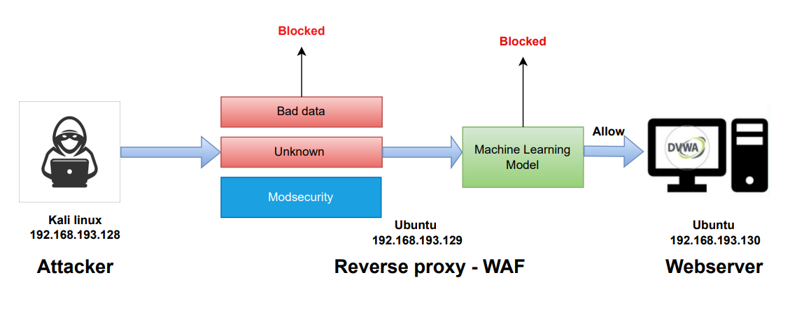

Mô hình mạng thực tế được xây dựng trong mạng LAN, gồm có 3 máy chính được sử dụng:

Kali linux (192.168.193.128): Làm máy Attacker

Ubuntu (192.168.193.129): Làm reverse proxy – WAF

Ubuntu (192.168.193.130): Làm máy chủ web (Web server)

* Bước thực hiện 2: Cấu hình các máy thực nghiệm

Máy được sử dụng làm Reverse proxy – WAF:

Địa chỉ IP của máy: 192.168.193.129

Hệ điều hành sử dụng: Ubuntu 20.04.5 LTS

Thông tin phần cứng: 3G RAM, 2 processors, 1 core per processor

Trên máy cài đặt NGINX làm server và Modsecurity làm Web Application Firewall

Máy được sử dụng làm máy chủ web:

Địa chỉ IP của máy: 192.168.193.130

Hệ điều hành được sử dụng: Ubuntu 18.04.6 LTS

Thông tin phần cứng: 2G RAM, 2 processors, 1 core per processor

Trên máy thực hiện cài đặt DVWA **[1]** với web server là Apache

Máy được sử dụng làm máy tấn công (Attacker):

Địa chỉ IP: 192.168.193.128

Hệ điều hành sử dụng: Kali linux 2022.3

Thông số phần cứng: 2G RAM, 2 processors, 2 core per processor

Trên máy chủ yếu sử dụng Python để chạy script gửi yêu cầu (request) thực nghiệm và Burpsuite để thực hiện làm proxy bắt lại lưu lượng được gửi đi.

## Nhiệm vụ 1 – Tiền xử lý dữ liệu trong NGINX

Để mô hình machine learning có thể hoạt động được trong NGINX, request được đưa vào cần phải trải qua quá trình tiền xử lý trước khi đưa vào mô hình. Cụ thể, em sẽ chia thành hai nhóm chính để xử lý và request có bao gồm parameter và request có bao gồm body

* **Yêu cầu**
* Yêu cầu 1: Tách lấy phần đường dẫn (path) trong yêu cầu
* Yêu cầu 2: Tách lấy phần nội dung tham số (parameter) và body trong yêu cầu
* Yêu cầu 3: Xây dựng hàm urlDecode để thực hiện giải mã nội dung của yêu cầu
* Yêu cầu 4: Thực hiện phân tích nội dung đường dẫn
* Yêu cầu 5: Thực hiện phân tích tham số (parameter) và body
* Yêu cầu 6: Đưa dữ liệu đường dẫn đã xử lý ở trên về dạng mảng số
* Yêu cầu 7: Đưa parameter và body đã được xử lý ở trên về dạng mảng
* **Giải pháp**
* Bước thực hiện 1: Tách lấy phần đường dẫn (path) trong yêu cầu

Trong NGINX, ngx_http_request_t là một cấu trúc chứa các chi tiết của request và response.

Uri chứa nội dung đường dẫn của yêu cầu. Cụ thể trong trường hợp này với

ngx_http_request_t *r, thì r->uri.data sẽ chứa nội dung đường dẫn và

r->uri.len sẽ chứa độ dài của đường dẫn.

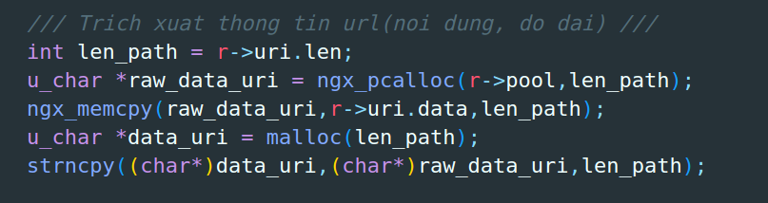

* Bước thực hiện 2: Tách lấy phần nội dung tham số (parameter) và body trong yêu cầu
* Tách lấy phần nội dung tham số:

Chúng ta có thể sử dụng ngx_http_request_t để tách lấy phần tham số trong

yêu cầu.

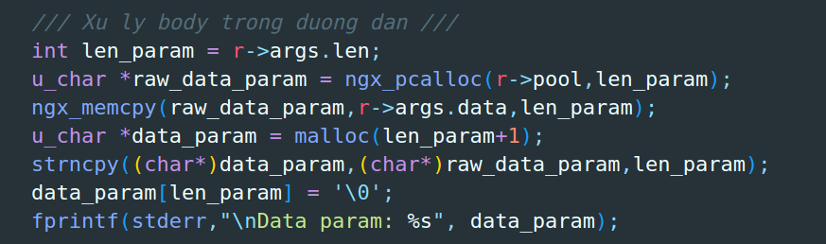

* Bước thực hiện 3: Xây dựng hàm **urlDecode** để thực hiện giải mã nội dung của yêu cầu

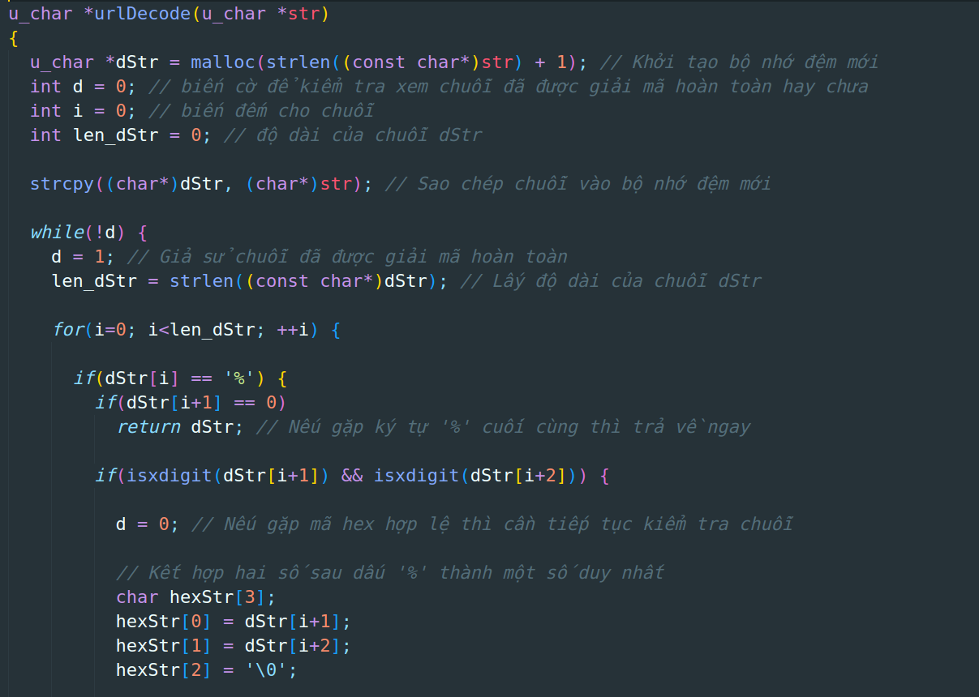

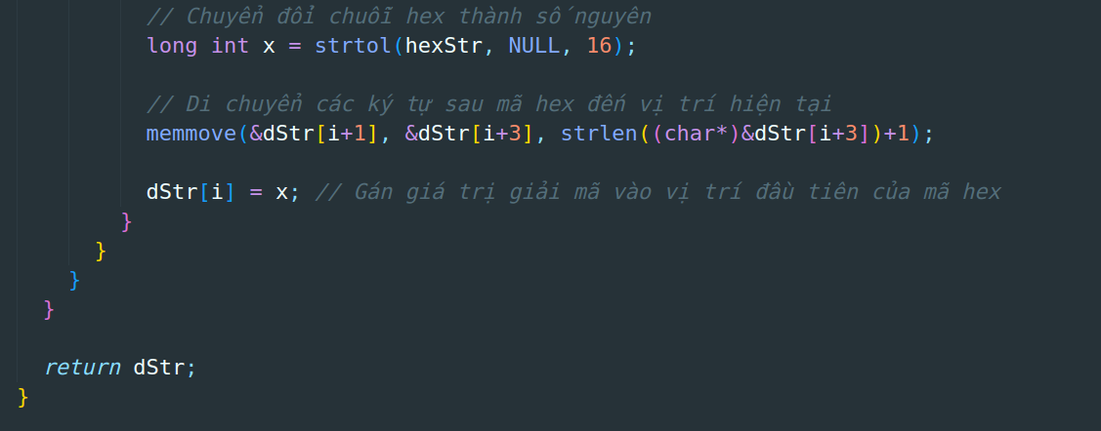



**Hình 1**. Kết quả trả về của hàm urlDecode giải mã nội dung yêu cầu lưu vào biến **Decoded_param**

* Bước thực hiện 4: Thực hiện phân tích nội dung đường dẫn

Việc thực hiện phân tích đường dẫn sẽ được xử lý bằng hàm handle_path:

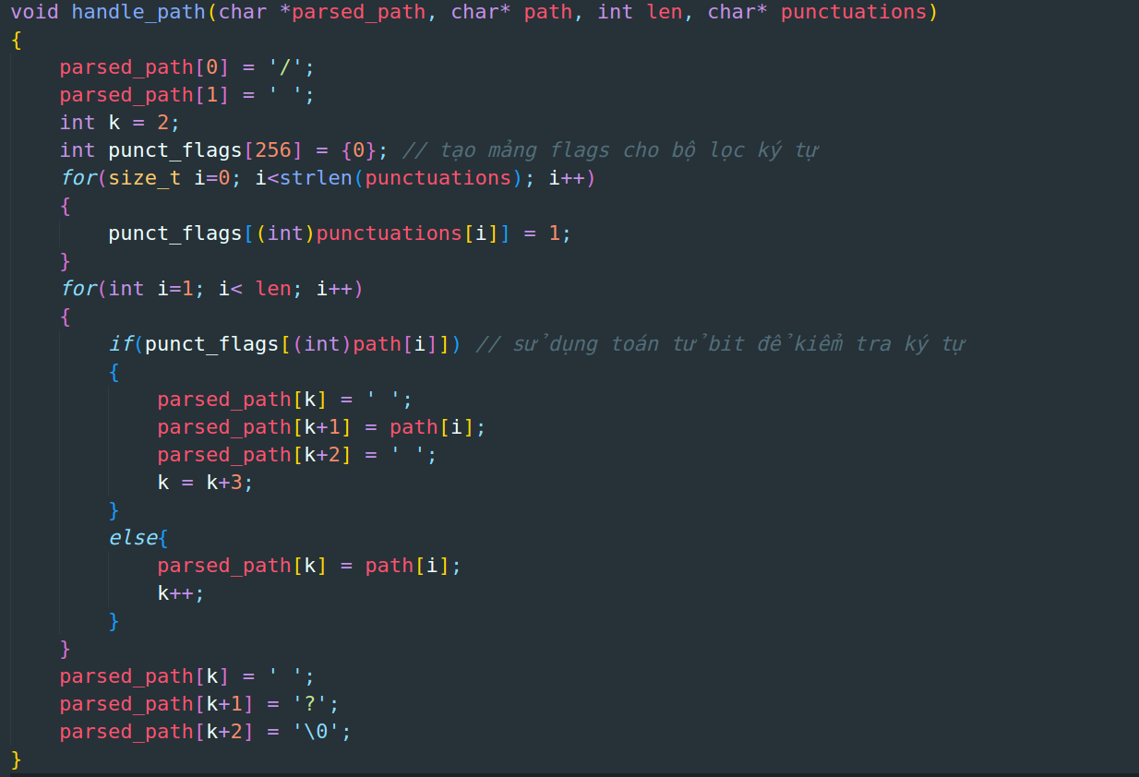

Punctuations sẽ chứa các kí tự đặc biệt: **/+?&;=,()<>*!$#|^{}\~@.`[]:\'",** nếu như trong chuỗi có những kí tự này thì chúng sẽ được phân cách bởi khoảng trắng (“ “).

* Bước thực hiện 5: Thực hiện phân tích tham số (parameter) và body

Việc thực hiện phân tích parameter và body sẽ được thực hiện bằng hàm

handle_data:

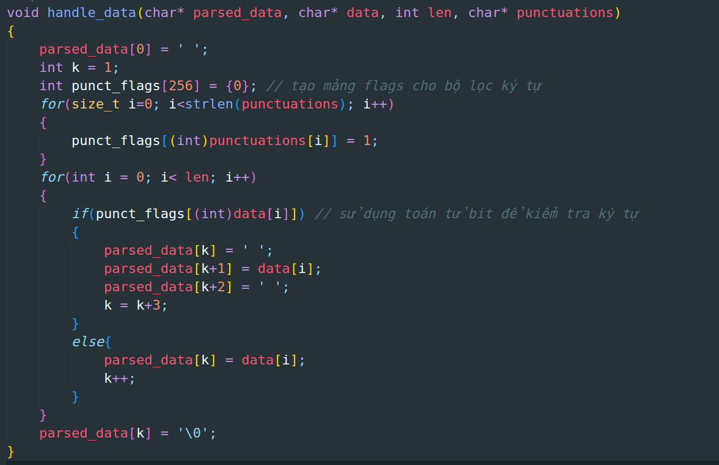

Punctuations sẽ chứa các kí tự đặc biệt: **/+?&;=,()<>*!$#|^{}\~@.`[]:\'",** nếu như trong chuỗi có những kí tự này thì chúng sẽ được phân cách bởi khoảng trắng (“ “).



**Hình 2**. Phân tách dữ liệu dựa vào những kí tự đặc biệt (**Parse_param**)

* Bước thực hiện 6: Đưa dữ liệu đường dẫn đã xử lý ở bước 4 về dạng mảng số. Việc đưa dữ liệu đường dẫn về dạng mảng các số sẽ được xử lý bằng hàm tokenizer_path:

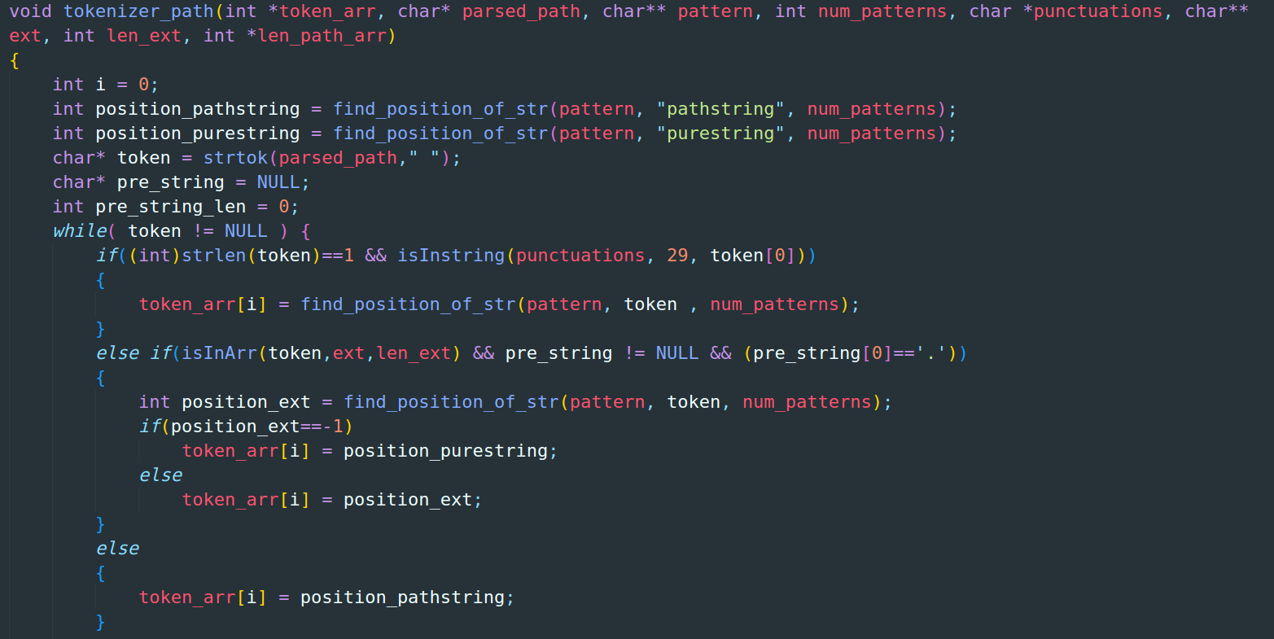

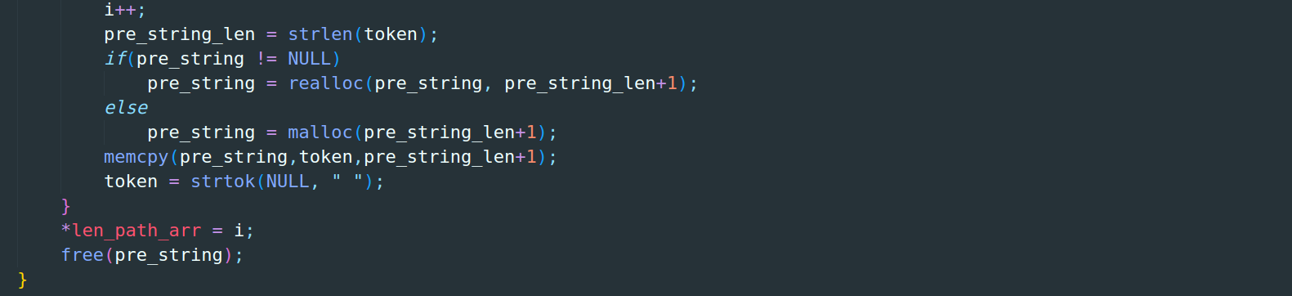

Dữ liệu trong đường dẫn sẽ được chia thành các loại chính: các kí tự đặc biệt nằm trong punctuations, Pathstring, extension. Cụ thể như sau:

* Punctuations: Chứa các kí tự đặc biệt: **/+?&;=,()<>*!$#|^{}\~@.`[]:\'"**
* Extension: Phần mở rộng của file**: php, exe, jsp, gif, bak, …**
* Không nằm trong các dạng trên thì sẽ là **Pathstring.**

Sau khi trải qua bước ở trên, một chuỗi đường dẫn sẽ có dạng tương tự như bên dưới:

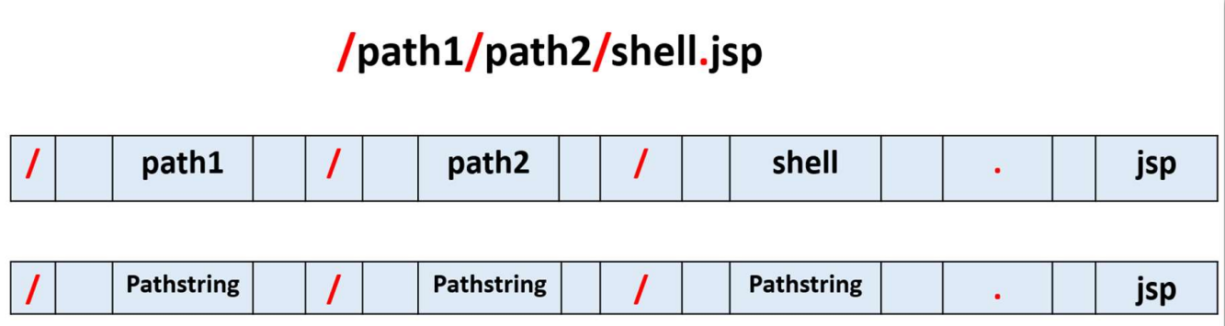

**Hình 3**. Đường dẫn được đưa về dạng thống nhất

Đến bước này, sử dụng hàm **strtok()** trong C để tách chuỗi trên thành nhiều chuỗi nhỏ dựa trên kí tự khoảng trắng. Với mỗi chuỗi nhỏ sẽ thực hiện tìm vị trí của nó trong tập tin **token.txt** (vị trí của kí tự đặc biệt, vị trí của Pathstring, vị trí của extension,…), vị trí này sẽ là giá trị của nó khi đưa vào mảng số để đưa vào mô hình học máy

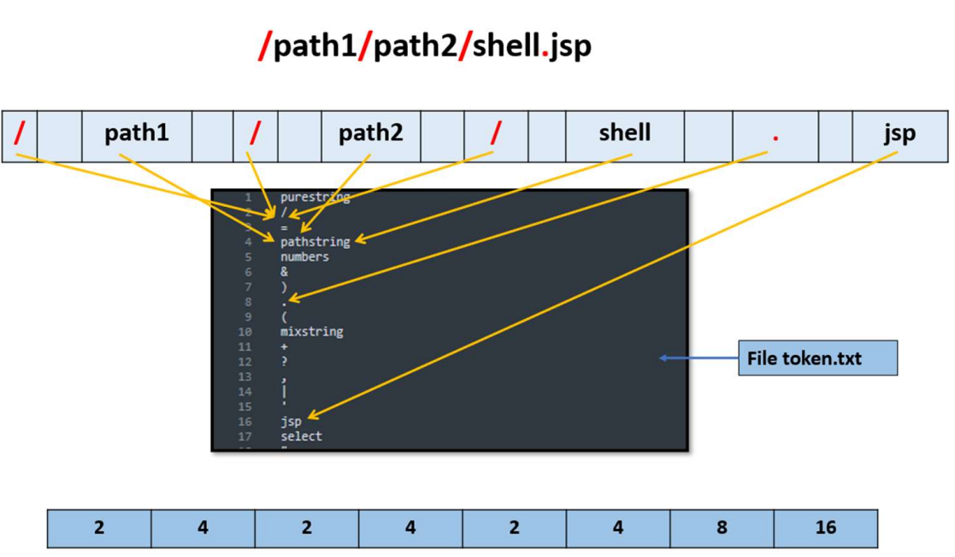

**Hình 4.** Chuyển đường dẫn về dạng mảng số

* Bước thực hiện 7: Đưa parameter và body đã được xử lý ở trên về dạng mảng. Việc đưa parameter và body về dạng mảng các số sẽ được thực hiện bằng hàm tokenizer_data:

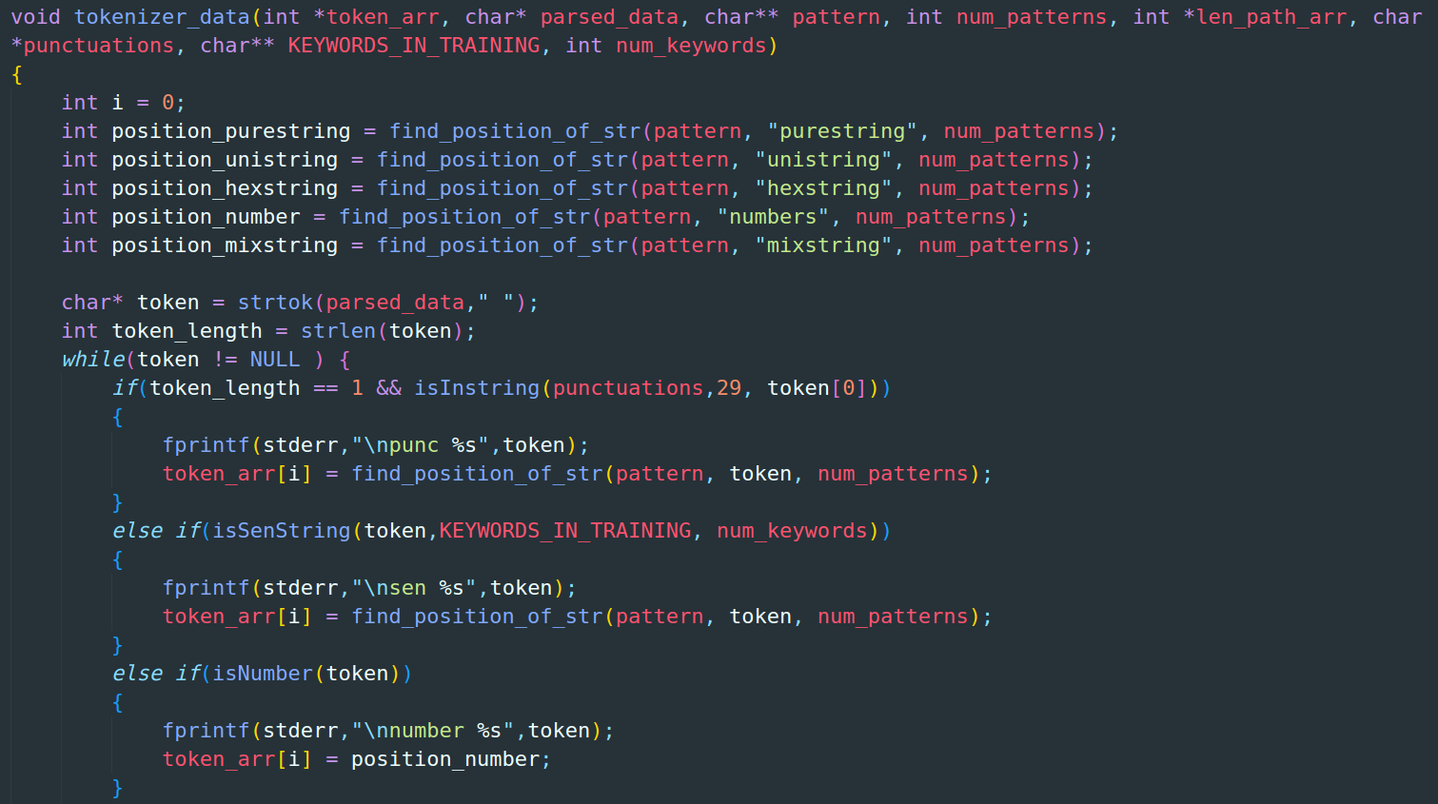

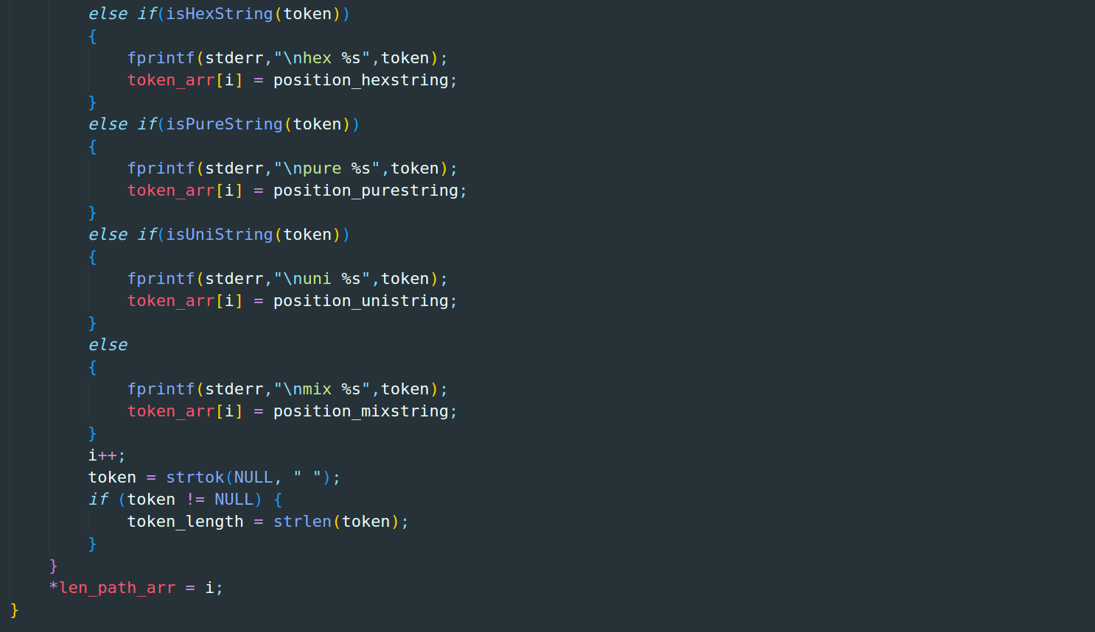

Dữ liệu của parameter và body là rất phức tạp và đa dạng, nên tất cả các dạng dữ liệu sẽ được đưa về các dạng chính: các kí tự đặc biệt nằm trong punctuations, các từ đặc biệt nằm trong mảng **KEYWORDS_IN_TRAINING, Purestring, Unistring, Hexstring, Number, Mixstring**. Từng dạng dữ liệu sẽ có những đặc điểm riêng, và sẽ có những function riêng để nhận biết. Cụ thể như sau:

* Punctuations: Chứa các kí tự đặc biệt

**/+?&;=,()<>*!$#|^{}\~@.`[]:\'"**

* KEYWORKS_IN_TRANING: mảng chứa các từ đặc biệt phục vụ cho quá trình training model
* Purestring: Chỉ gồm các kí tự từ **a-z, A-Z và –**

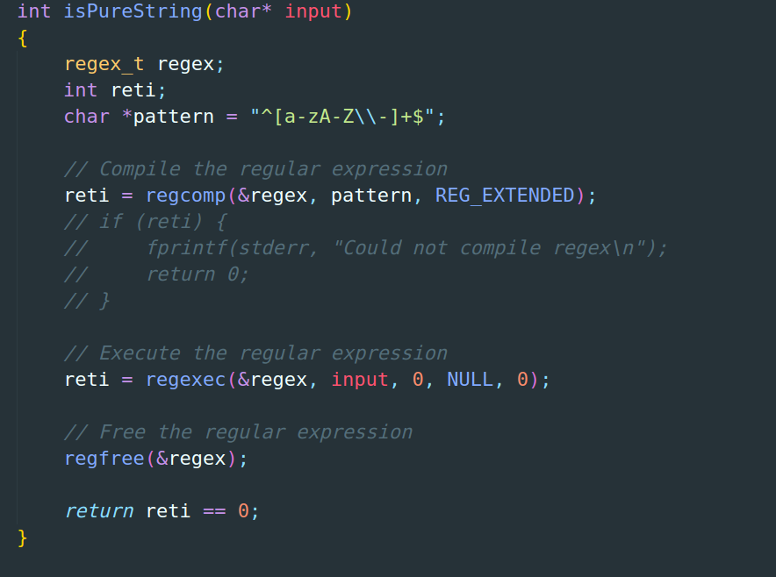

* Unistring: Các kí tự có giá trị Decimal không nằm trong khoảng từ 32 đến 127:

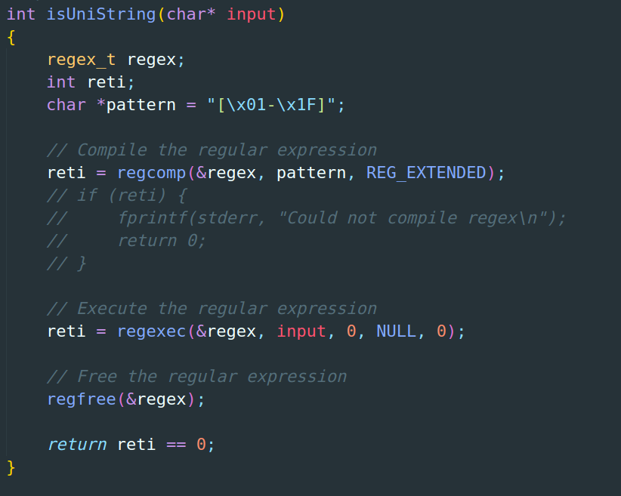

* Number: Là chuỗi chỉ bao gồm chữ số.

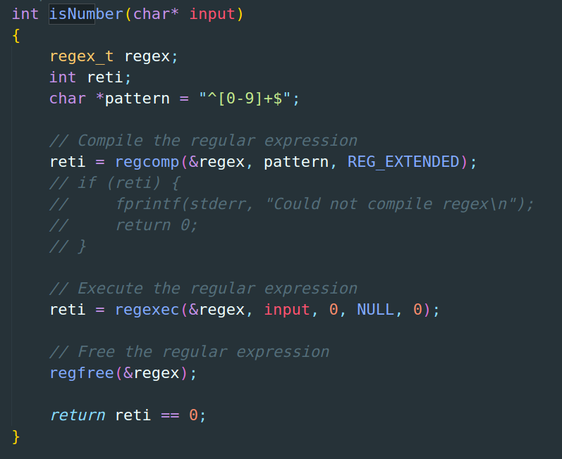

* Mixstring: Chuỗi không thuộc vào bất kì loại nào bên trên.

Sau khi trải qua bước này, chuỗi sẽ có dạng như bên dưới:

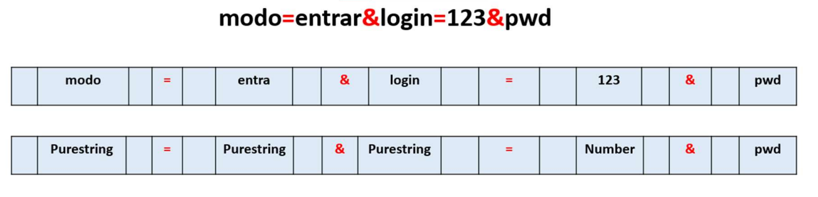

**Hình 5**. Dữ liệu được chuyển sang dạng thống nhất

Đến bước này, sử dụng hàm **strtok()** trong C để tách chuỗi trên thành nhiều chuỗi nhỏ dựa trên khí tự khoảng trắng. Với mỗi chuỗi nhỏ sẽ thực hiện tìm vị trí của nó trong tập tin **token.txt**, vị trí này sẽ là giá trị của nó khi đưa vào mảng số để đưa vào mô hình học máy.

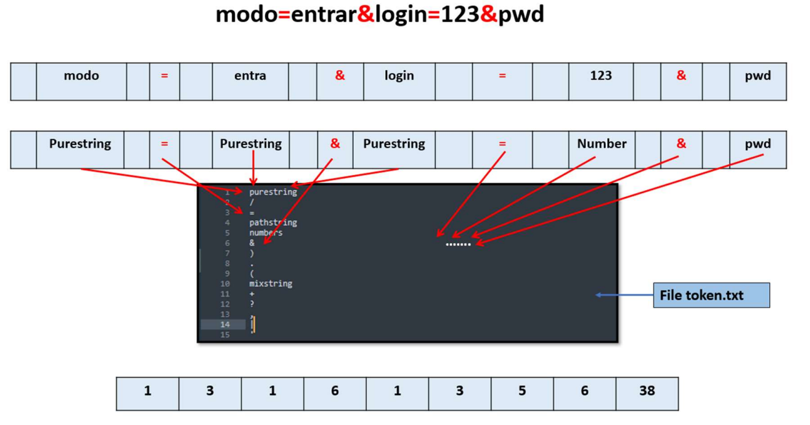

**Hình 6.** Dữ liệu được chuyển sang dạng mảng số

## Nhiệm vụ 2 – Triển khai ModSecurity vào NGINX

* **Yêu cầu**
* Yêu cầu 1: Cấu hình NGINX làm reverse proxy
* Yêu cầu 2: Download NGINX source package
* Yêu cầu 3: Cài đặt thư viện libmodsecurity3
* Yêu cầu 4: Tải và biên dịch ModSecurity v3 Nginx Connector
* Yêu cầu 5: Load Modsecurity Nginx Connector Module
* Yêu cầu 6: Cài đặt OWASP-CRS
* Yêu cầu 7: Cấu hình Modsecurity
* Yêu cầu 8: Cấu hình NGINX
* Yêu cầu 9: Lưu và khởi động lại NGINX
* Yêu cầu 10: Kiểm tra Modsecurity
* **Giải pháp**

- Bước thực hiện 1: Cấu hình NGINX làm reverse proxy

Trong **/etc/nginx/sites-enabled**, tạo tập tin **custom_server.conf**. Nó cấu hình một virtual server lắng nghe trên port 80, và “proxy” tất cả các yêu cầu tới web server:

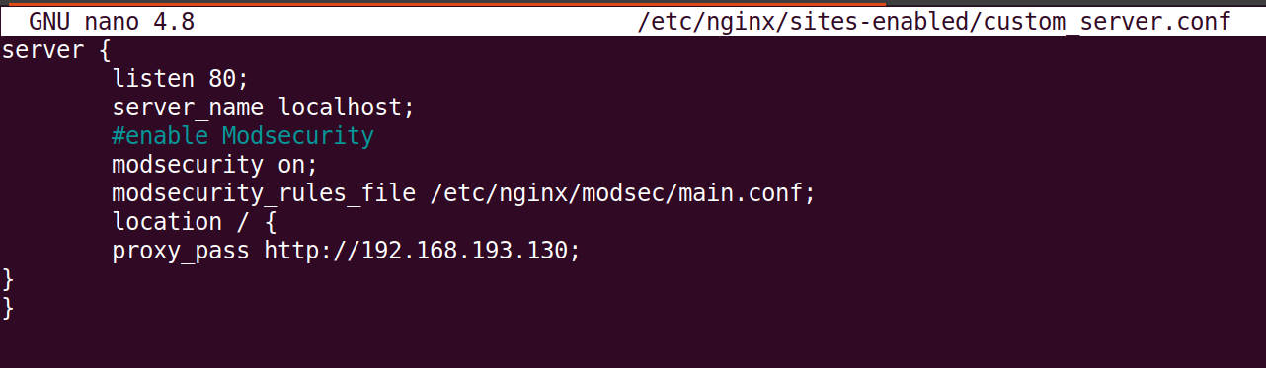

- Bước thực hiện 2: Download NGINX source package

Kiểm tra phiên bản NGINX đang sử dụng:



Download nginx soure packet tương ứng:



- Bước thực hiện 3: Cài đặt thư viện libmodsecurity3

Cài đặt các thư viện cần thiết:



Cài đặt git (nếu chưa cài):



Clone the ModSecurity Github repository từ thư mục /opt:



Chạy các lệnh GIT sau để khởi tạo và cập nhật mô-đun con

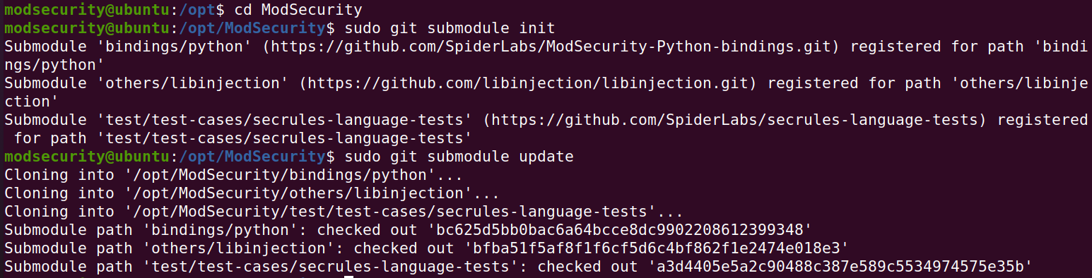

Sau đó, thực hiện build environment





Biên dịch mã nguồn và thực hiện cài đặt các tiện ích khác bằng lệnh **make**

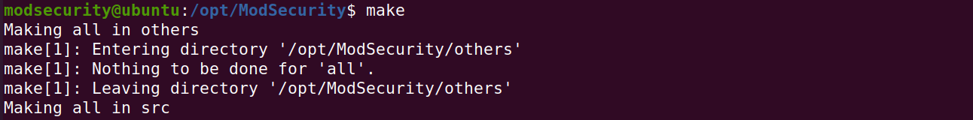

Sau khi hoàn thành, thực hiện cài đặt các thư viện

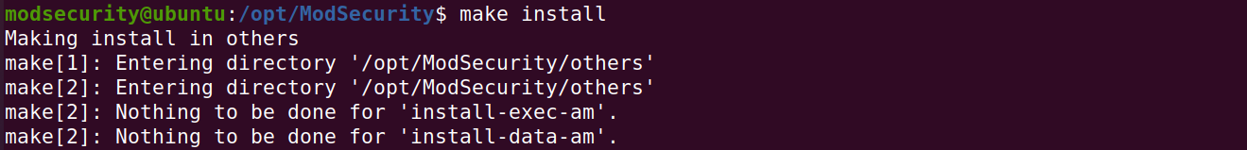

- Bước thực hiện 4: Tải và biên dịch ModSecurity v3 Nginx Connector

Trước khi biên dịch mô-đun ModSecurity, clone Nginx Connector vào thư mục /opt



Thực hiện di chuyển đến thư mục chứa NGINX Source Package để thực hiện compile ModSecurity NGINX Connector module với --with-compat flag (tùy chọn --with-compat làm cho mô-đun ModSecurity Nginx Connector tương thích với nhị phân với thư viện NGINX hiện tại



Sau khi hoàn tất, build ModSecurity Nginx Connector



Mô-đun vừa được tạo sẽ được lưu trong objs với tên là **ngx_http_modsecurity_module.so**.

Tạo một thư mục cho mô-đun ModSecurity



Thực hiện sao chép mô-đun **ngx_http_modsecurity_module.so** vào /etc/nginx/modules



- Bước thực hiện 5: Load Modsecurity Nginx Connector Module

Trong tập tin /etc/nginx/nginx.conf, thêm dòng:

**load_module /etc/nginx/modules/ngx_http_modsecurity_module.so;**

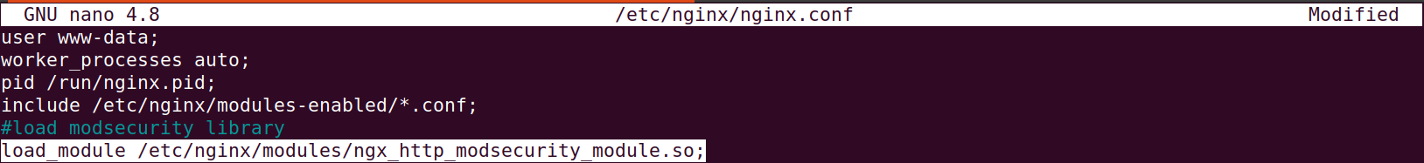

- Bước thực hiện 6: Cài đặt OWASP-CRS

“OWASP-RCS là một tập hợp các quy tắc phát hiện tấn công chung để sử dụng với ModSecurity hoặc tường lửa ứng dụng web tương thích. CRS nhằm mục đích bảo vệ các ứng dụng web khỏi một loạt các cuộc tấn công, bao gồm cả OWASP Top Ten, với tối thiểu các cảnh báo sai. CRS cung cấp khả năng bảo vệ chống lại nhiều loại tấn công phổ biến, bao gồm SQL Injection, Cross Site Scripting và Local File Inclusion”

Clone OWASP-CRS GitHub repository vào **/usr/share/modsecurity-crs**



Đổi tên **crs-setup.conf.example** thành **crs-setup.conf**



Đổi tên tệp quy tắc loại trừ yêu cầu mặc định:



- Bước thực hiện 7: Cấu hình Modsecurity

Đầu tiên tạo một thư mục ModSecurity **modsec** trong thư mục **/etc/nginx/**



Sao chép **unicode mapping** file và **ModSecurity configuration** file





Bỏ **.recommended** extension khỏi tên file **ModSecurity configuration**



Mở **/etc/modsecurity/modsecurity.conf** và thay đổi giá trị **SecRuleEngine** thành **On**

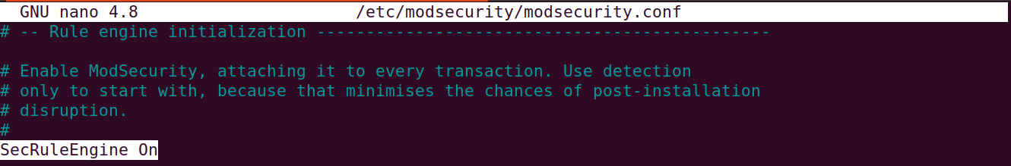

Tạo tệp cấu hình mới có tên **main.conf** trong **/etc/nginx/modsec**



Mở **/etc/nginx/modsec/main.conf** và chỉ định các quy tắc và tệp cấu hình Modsecurity cho Nginx bằng cách chèn các dòng sau

- Bước thực hiện 8: Cấu hình NGINX

Trong **custom_server.conf** thêm 2 dòng sau. Điều này enable ModSecurity cho tất cả NGINX virtual host

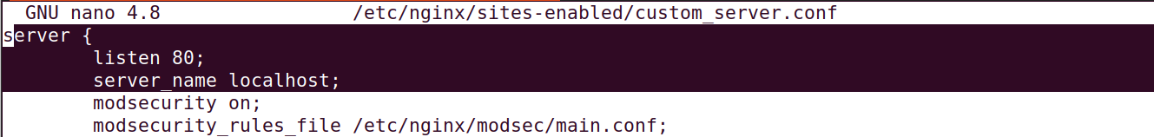

- Bước thực hiện 9: Lưu và khởi động lại NGINX



- Bước thực hiện 10: Kiểm tra Modsecurity

Kiểm tra modsecurity bằng cách thực hiện một cuộc tấn công cục bộ đơn giản bằng cách chạy lệnh sau:

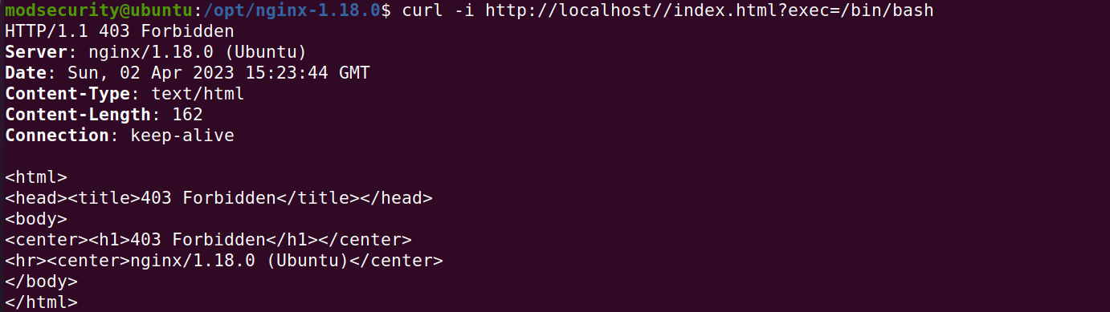

Xem Modsecurity Warning bằng lệnh **cat /var/log/modsec_audit.log**

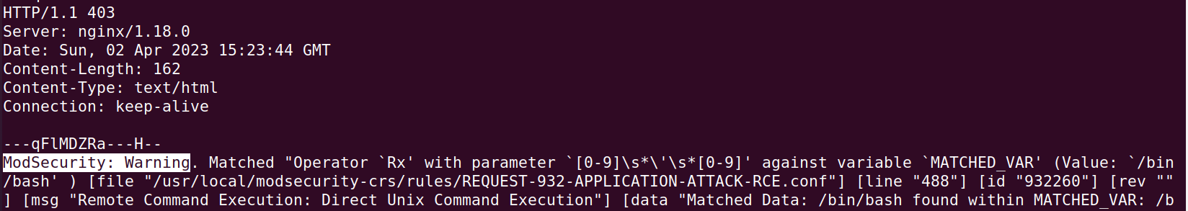

## Nhiệm vụ 3 – Triển khai mô hình học máy vào NGINX

Modsecurity-nginx connector là điểm kết nối giữa NGINX và libmodsecurity (Modsecurity v3). Nói cách khác, nó cung cấp một kênh liên lạc giữa NGINX và libmodsecurity.

* **Yêu cầu**
* Yêu cầu 1: Xác định vị trí thích hợp để triển khai mô hình học máy vào NGINX
* Yêu cầu 2: Phương pháp đưa Tensorflow vào NGINX
* Yêu cầu 3: Tải mô hình học máy vào NGINX
* Yêu cầu 4: Phương pháp đưa đầu vào và lấy kết quả đầu ra của mô hình đã đào tạo
* Yêu cầu 5: Biên dịch mô-đun sau khi đã tích hợp Machine Learning model
* **Giải pháp**

- Bước thực hiện 1: Xác định vị trí thích hợp để triển khai mô hình học máy vào NGINX

Trong tập tin **ngx_http_modsecurity_header_filter.c**, sau khi yêu cầu đã được xử lý bằng mô-đun của Modsecurity, kết quả đầu ra sẽ được chuyển tiếp đến Modsecurity-nginx connector, tại dòng **557**, thực hiện gọi đến bộ lọc tiêu đề (header filter) tiếp theo bằng cách return ngx_http_next_header_filter(r);

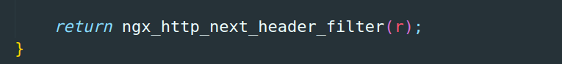

Ý tưởng của em là cần phải đưa được mô hình học máy vào vị trí có thể kiểm tra và chặn được yêu cầu độc hại trước khi nó có thể chuyển sang bộ lọc khác. Vậy nên, mã nguồn để tích hợp mô hình học máy sẽ được em đưa vào trước hàm return trong tập tin trên. Cụ thể, với r hiện là biến đang chứa kết quả sau khi đã được Modsecurity xử lý của yêu cầu hiện tại mà nhóm tác giả đang thực hiện kiểm tra, với r- >headers_out.status sẽ chứa trạng thái của yêu cầu hiện tại, nhóm sẽ kiểm tra giá trị của nó có bằng với “NGX_HTTP_FORBIDDEN” hay không. Nếu nó bằng thì thực hiện chuyển sang bộ lọc tiếp theo, bỏ qua sự kiểm tra của mô hình học máy, ngược lại, chuyển yêu cầu qua mô hình học máy để kiểm tra.

- Bước thực hiện 2: Phương pháp đưa Tensorflow vào NGINX

Mã nguồn NGINX được viết bằng ngôn ngữ C, TensorFlow cung cấp C API **[2]** được định nghĩa trong c_api.h, nên trước tiên chúng ta cần thực hiện cài đặt thư viện Tensorflow cho C.

Sau khi cài đặt tensorflow cho code C, trong tập tin mã nguồn mà chúng ta sẽ sử dụng để tải mô hình máy học thêm dòng bên dưới để có thể import thư viện tensorflow vào NGINX mô-đun:



Để có thể sử dụng được tensorflow trong NGINX, khi thực hiện chạy tập tin configure compile mã nguồn mô-đun NGINX thành file .so, chúng ta cần thêm option như bên dưới:



Trong NGINX, --with-ld-opt : tham số đặt các tham số bổ sung sẽ được sử dụng trong quá trình liên kết.

- Bước thực hiện 3: Tải mô hình học máy vào NGINX

Tạo một Graph (đồ thị):

+Một biểu đồ tính toán đơn giản được khởi tạo

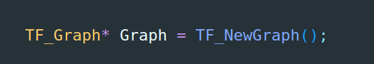

+Tensoflow cũng cung cấp một cấu trúc dữ liệu tiện dụng để gỡ lỗi:

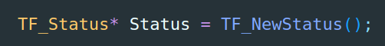

Chuẩn bị Session: Một phiên là giao diện người dùng của Tensoflow có thể được sử dụng để thực hiện các tính toán. Trong trường hợp của nhóm, nó sẽ trả về các dự đoán cho đầu vào

+ Đầu tiên tạo cấu trúc cần thiết cho các tùy chọn:

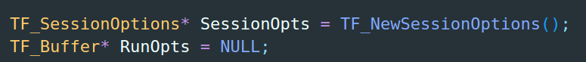

+ Tiếp theo, cung cấp các thông tin cần thiết về mô hình để thực hiện tải:

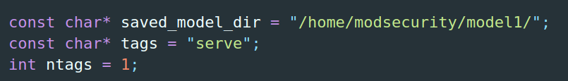

+ Cuối cùng, khởi tạo phiên:



Về mặt kỹ thuật, phiên đã được khôi phục từ mô hình đã được lưu. Đến đây, lưu ý rằng phiên đã được tạo nhưng chưa sẵn sàng để chấp nhận bất cứ đầu vào nào

- Bước thực hiện 4: Phương pháp đưa đầu vào và lấy kết quả đầu ra của mô hình đã đào tạo

*Thông tin đầu vào, ra của tensor

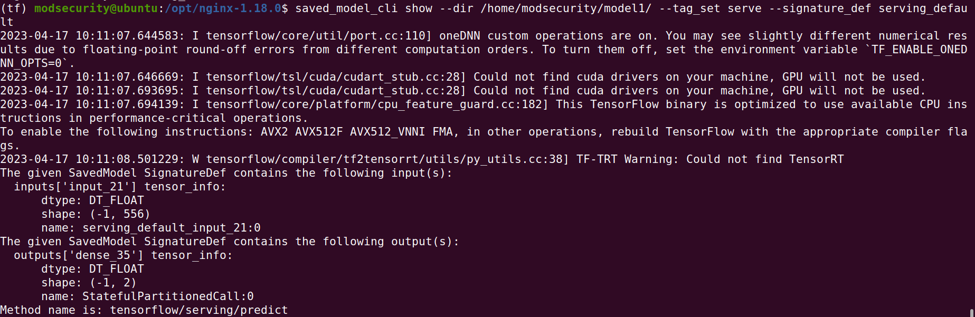

**Thông tin về đầu vào của tensor**: SignatureDef của SavedModel chứa một tensor đầu vào có tên là **“serving_default_input_21”,** có kiểu dữ liệu là DT_FLOAT (số thực) và hình dạng là (-1, 556), trong đó **-1** đại diện cho chiều batch có kích thước thay đổi và **556** là kích thước của vector đặc trưng đầu vào (cũng là số phần tử tối ta của **final_tokenizer[556]**).

**Thông tin về đầu ra của tensor**: SignatureDef của SavedModel chứa một tensor đầu ra có tên là dense_35, có kiểu dữ liệu là DT_FLOAT (số thực) và hình dạng là (-1, 2), trong đó **-1** lại đại diện cho chiều batch có kích thước thay đổi và **2** là số lớp đầu ra. Tên đầu ra **“StatefulPartitionCall”**

Định nghĩa đầu vào:

+Thông tin đầu vào bao gồm: tên nút, kiểu dữ liệu và hình dạng của tensor. Trong trường hợp của nhóm tác giả, biểu đồ nhận một tensor làm đầu vào

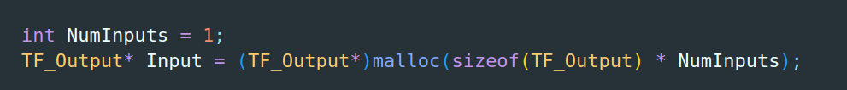

+ Cho biết những nút nào trên biểu đồ sẽ chấp nhận đầu vào, đây là lúc cần sử dụng dữ liệu đã lấy được ở (1), serving_default_input_21 là đầu vào, đồng thời thực hiện đăng kí đầu vào:

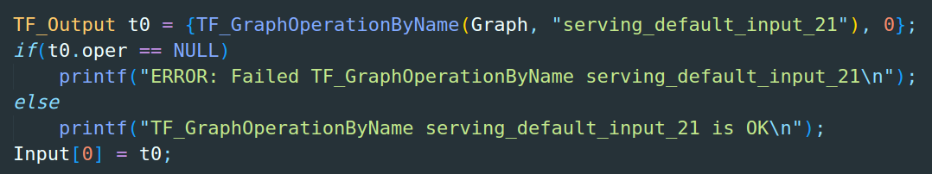

Định nghĩa đầu ra:

+ Tương tự như đầu vào, ta cần phải cho chương trình biết nút nào trong biểu đồ sẽ xuất ra. Trong trường hợp của nhóm tác giả, biểu đồ của nhóm sẽ có một nút đầu ra:

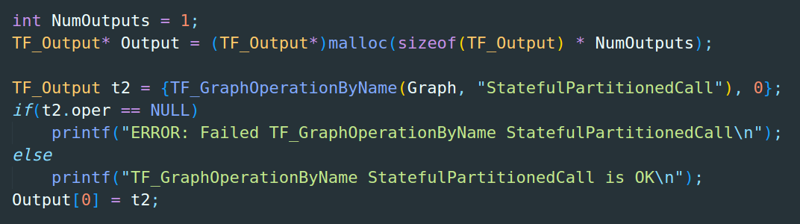

Chạy phiên:

+ Chạy biểu đồ tính toán trên đầu vào được cung cấp:

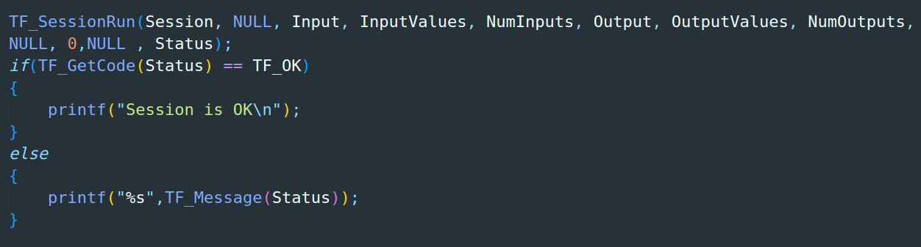

+ Cuối cùng, lấy giá trị đầu ra từ tensor output bằng cách sử dụng TF_TensorData để trích xuất dữ liệu từ đối tượng tensor

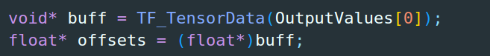

+ Đầu ra của mô hình sẽ sử dụng 2 giá trị là offsets[0] và offsets[1] với offset[0] là phần trăm ra 0 (yêu cầu bất thường) và offsets[1] là phần trăm ra 1 (yêu cầu bình thường). Nhóm tác giả sẽ thực hiện so sánh 2 giá trị trên để đưa ra quyết định xem có thực hiện chặn yêu cầu hay không?

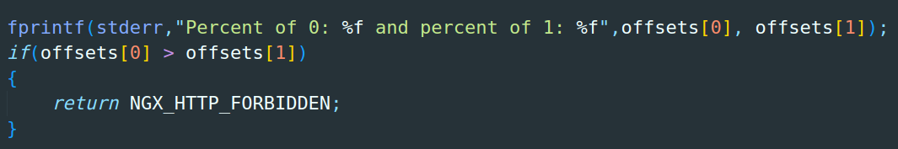

- Bước thực hiện 5: Biên dịch mô-đun sau khi đã tích hợp Machine Learning model

Sau khi thực hiện thêm đoạn mã được sử dụng để tải mô hình máy học và lấy kết quả đầu ra từ mô hình máy học, bước tiếp theo chúng ta cần phải thực hiện biên dịch lại mã nguồn của Modsecurity-nginx connector và thực hiện khởi động lại NGINX.

+ Chạy các lệnh dưới đây để biên dịch lại mã nguồn của Modsecurity-nginx connector:







+ Khởi động lại NGINX:

+ Kiểm tra lại trong file **error.log** của NGINX, chúng ta sẽ thấy thông tin rằng mô hình đã được tải thành công và ngăn chặn được tấn công web

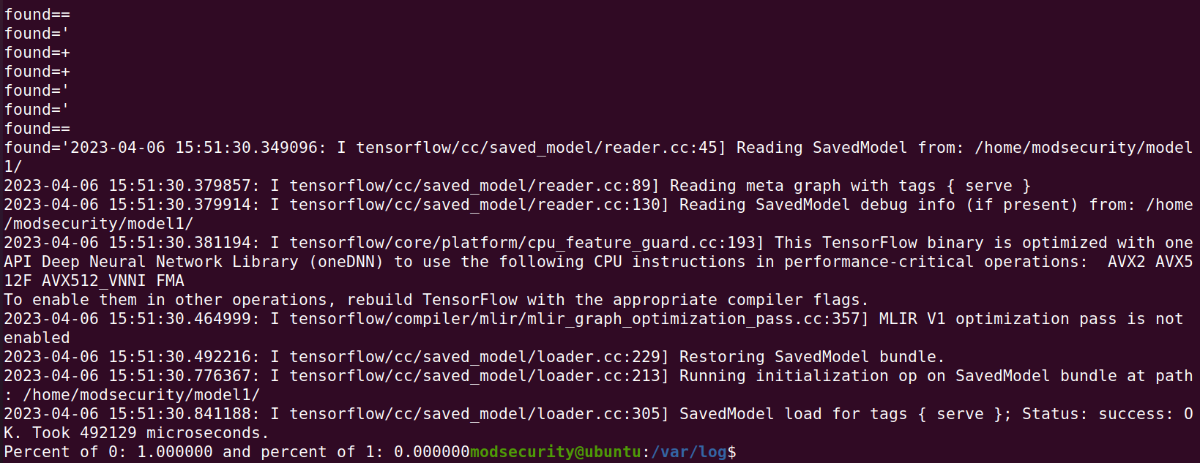

## Nhiệm vụ 5 – Tối ưu hóa mã nguồn

Trong quá trình phát hiện tấn công, mô hình học máy đưa ra cảnh báo ngăn chặn trong khoảng thời gian tương đối lâu (~**1s/request**). Vì vậy cần phải tối ưu mã nguồn.

* **Yêu cầu**
* Yêu cầu 1: Tìm phương pháp tránh load lại model sau mỗi lần đưa ra quyết định ngăn chặn hay không.
* **Giải pháp**

- Bước thực hiện 1: Tìm phương pháp tránh load lại session từ model sau mỗi lần đưa ra quyết định ngăn chặn hay không?

Sử dụng cách khai báo biến toàn cục thay vì khai báo trong hàm **ngx_http_modsecurity_header_filter**

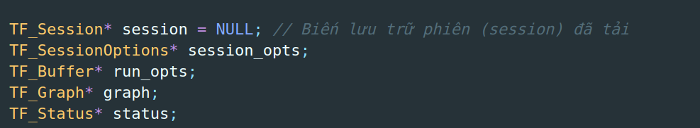

Xây dựng hàm **loadSessionFromSavedModel** khởi tạo các giá trị cho biến toàn cục và khởi tạo session bằng hàm **TF_LoadSessionFromSavedModel** của Tensorflow

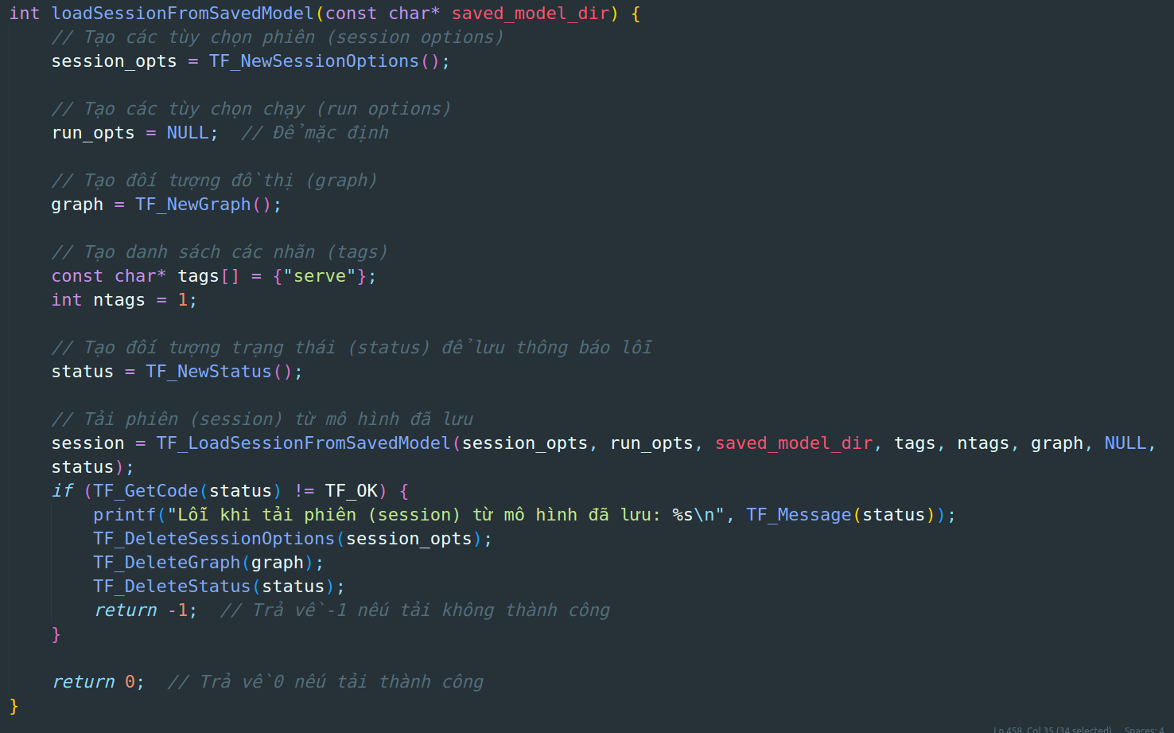

Trong hàm **ngx_http_modsecurity_header_filter** thêm điều kiện **if (session == NULL)** trước khi gọi hàm **loadSessionFromSavedModel.** Với phương pháp này, **session** chỉ load từ model 1 lần duy nhất mà không cần load lại sau mỗi lần gây mất thời gian với điều kiện không được giải phóng tài nguyên

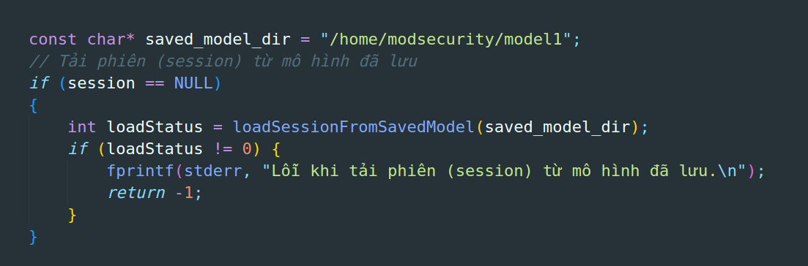

Có thể giảm kích thước (bytes) của **input_tensor** thấp hơn giá trị 556 để cải thiện thời gian chạy (với điều kiện con số kích thước này phải lớn hơn hoặc bằng số phần tử của mảng **final_tokenizer** ở hàm **TF_SessionRun**)

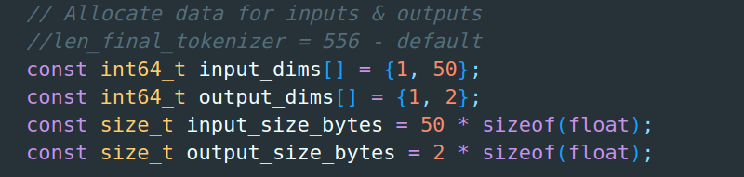 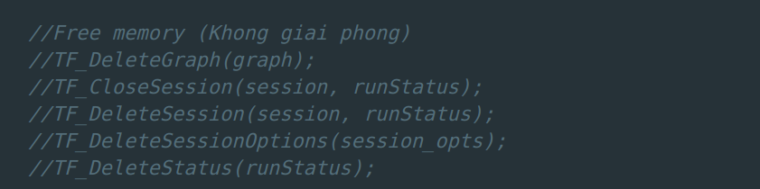

Kết quả sau khi tối ưu hóa mã nguồn: Tổng thời gian chạy khi đưa ra quyết định chỉ còn khoảng **0.06** **giây**

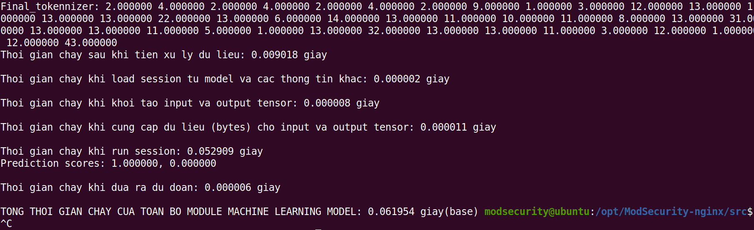

## Nhiệm vụ 6 –Cấu hình thiết bị WSA

**\* Mô hình triển khai:**

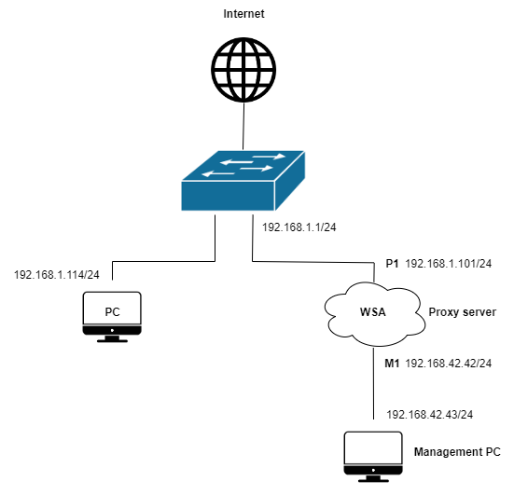

Mô hình bao gồm các thành phần sau đây: **WSA** (Web Security Appliance) đóng vai trò là proxy server, cùng với máy tính cá nhân **(PC)** và một PC quản lý (**Management PC**)

**-** **WSA (Web Security Appliance - Thiết bị bảo mật web)** là một thiết bị proxy server chuyên dụng được sử dụng để kiểm soát và bảo vệ mạng máy tính khỏi các mối đe dọa mạng. WSA được đặt ở giữa các máy tính trong mạng và Internet và hoạt động như một trung gian. Nó nhận các yêu cầu từ các máy tính trong mạng và gửi các yêu cầu này đến Internet. Đồng thời, nó cũng lọc và kiểm tra dữ liệu trước khi nó được chuyển đến máy tính trong mạng, nhằm ngăn chặn các mối đe dọa mạng như mã độc, tấn công từ chối dịch vụ (DoS), truy cập vào nội dung không phù hợp, và giám sát các hoạt động mạng.

**- Máy tính cá nhân (PC)** là các thiết bị trong mạng sử dụng dịch vụ của WSA. Chúng có thể là các máy tính cá nhân thông thường hoặc các máy tính trong một mạng doanh nghiệp. Khi các máy tính này muốn truy cập Internet hoặc các tài nguyên trên mạng, yêu cầu của chúng được gửi đến WSA để xử lý.

**- PC quản lý** là máy tính được sử dụng để quản lý và cấu hình WSA. Nó cung cấp giao diện và công cụ cho người quản trị để theo dõi hoạt động của WSA, thiết lập các quy tắc bảo mật, cập nhật phần mềm và thực hiện các tác vụ quản lý khác. PC quản lý giúp người quản trị có thể tùy chỉnh và điều chỉnh cấu hình của WSA để đảm bảo an toàn và bảo mật cho mạng máy tính.

**\* Cấu hình IP trên Management PC:**

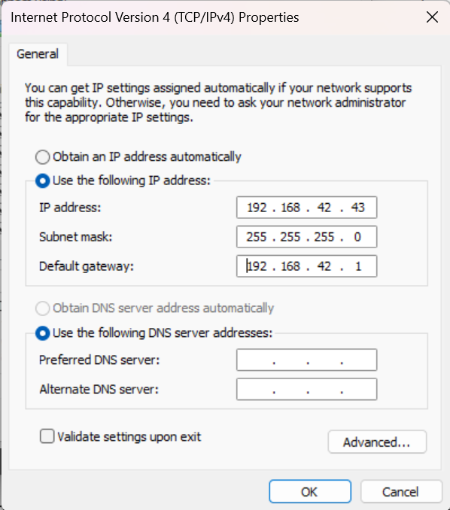

**\* Run System Setup Wizard:**

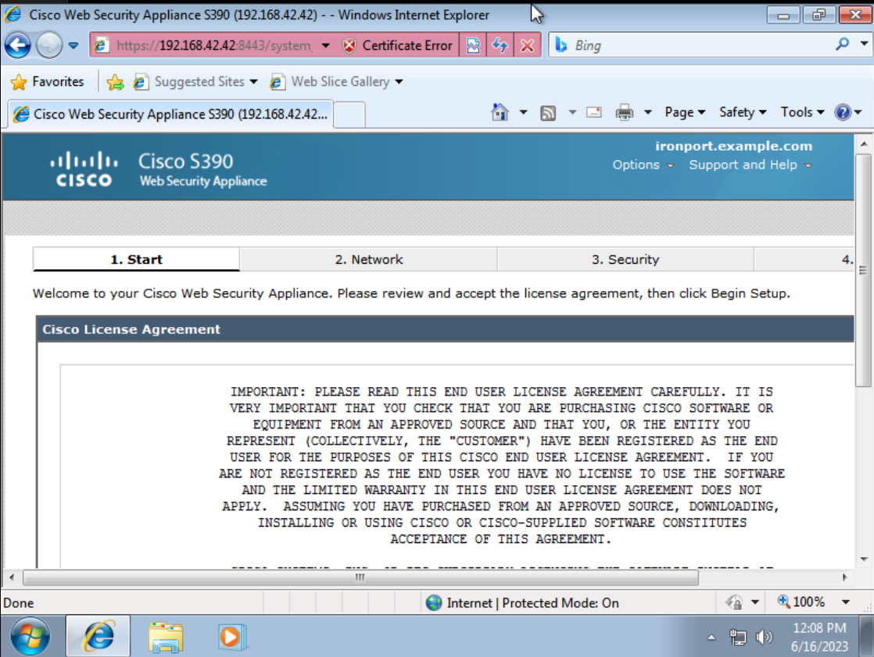

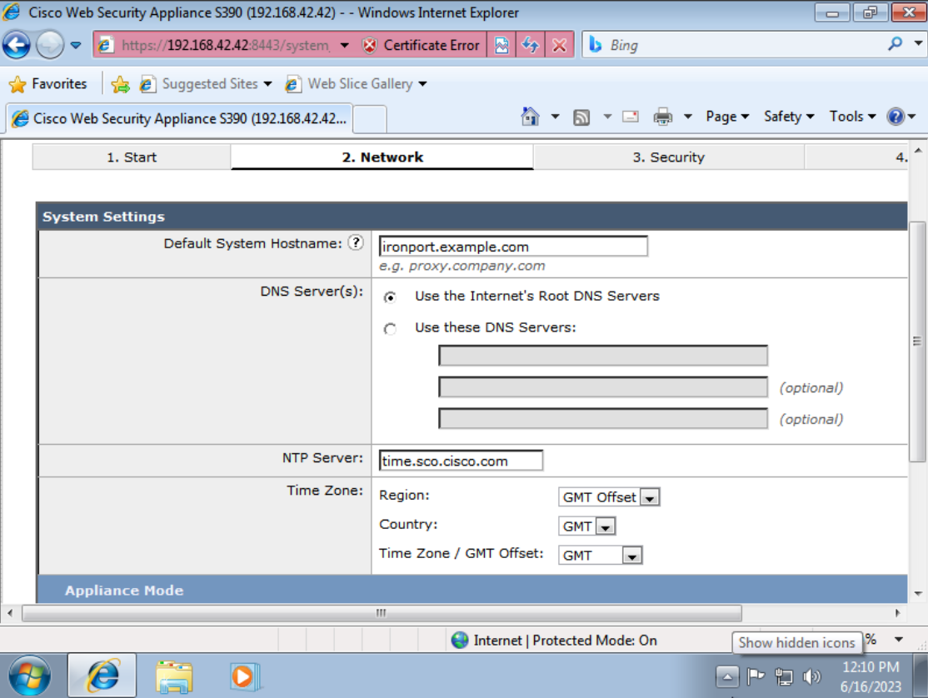

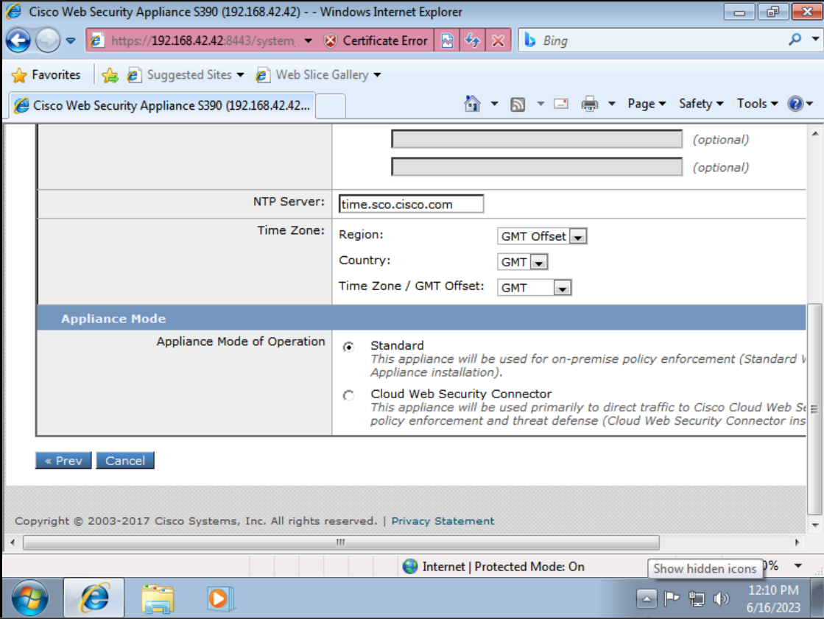

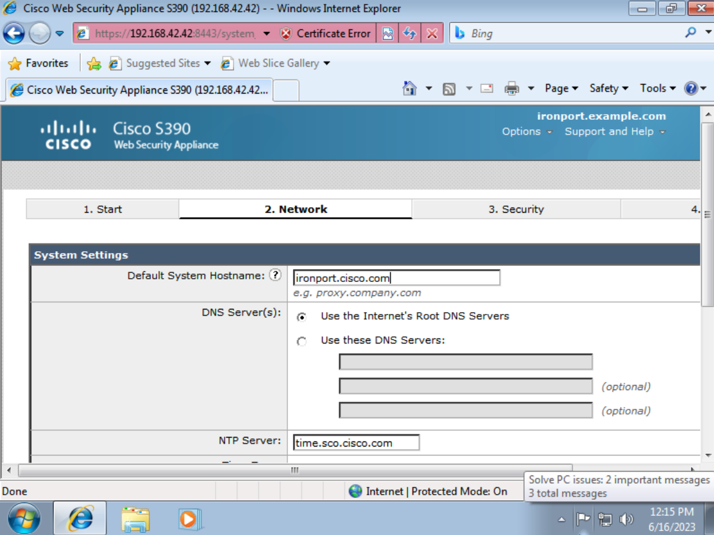

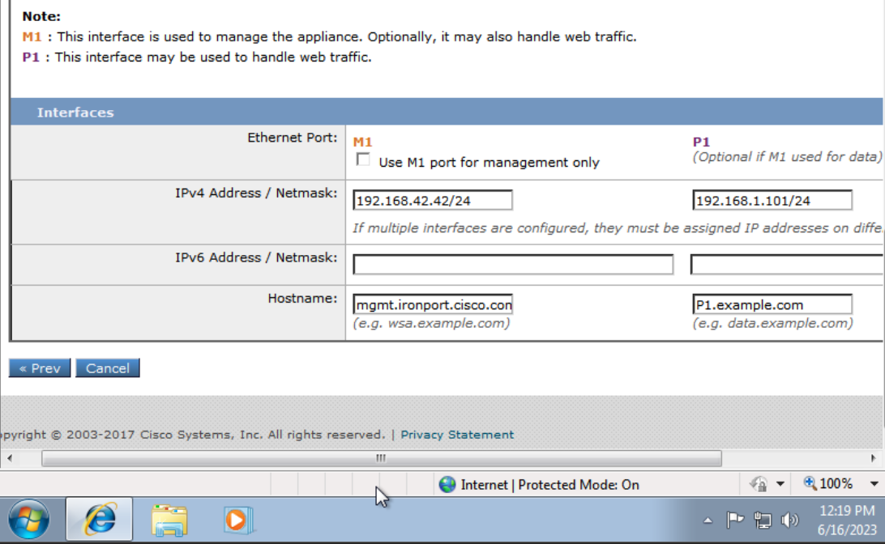

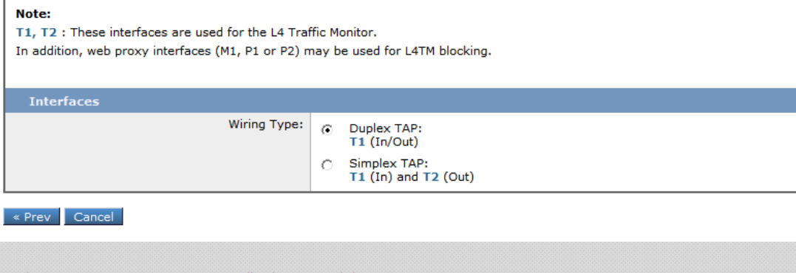

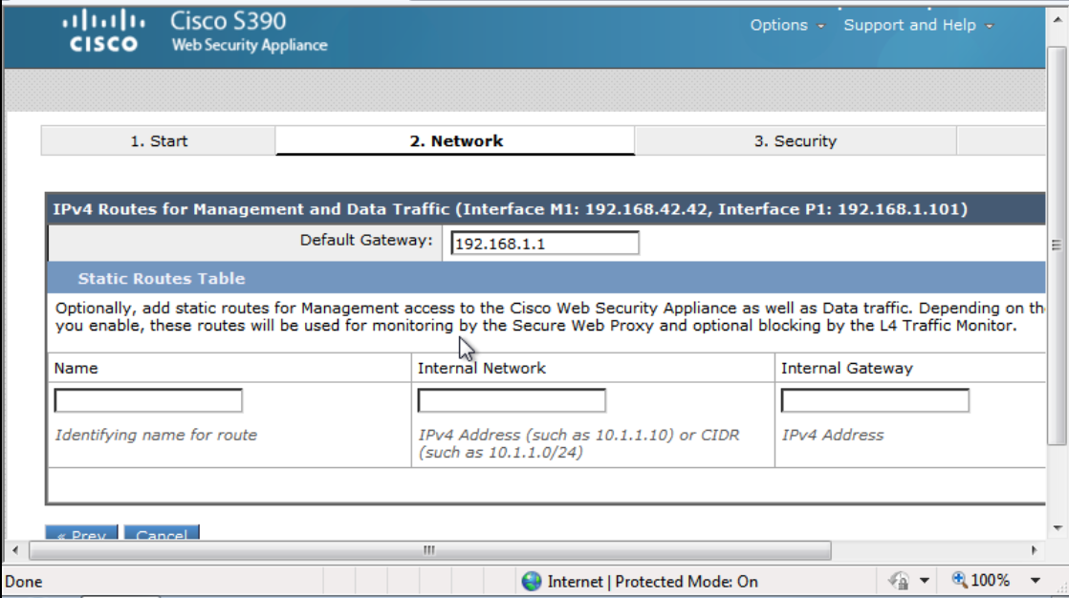

Pass: **Ironport123@**

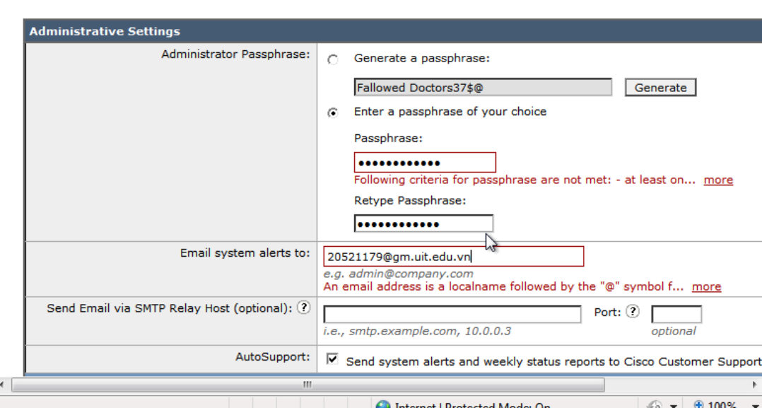

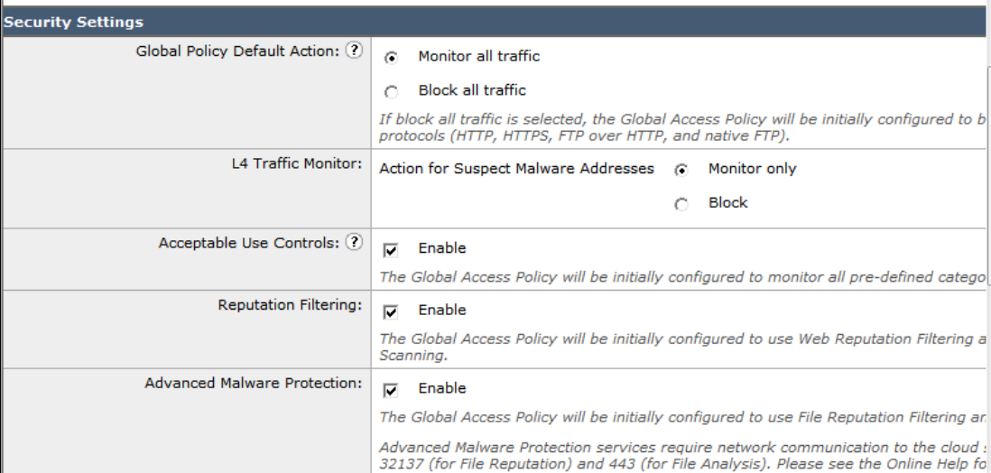

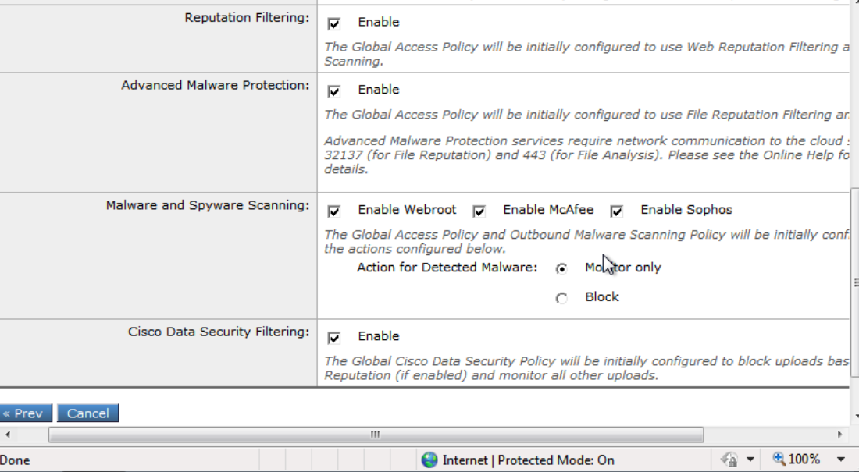

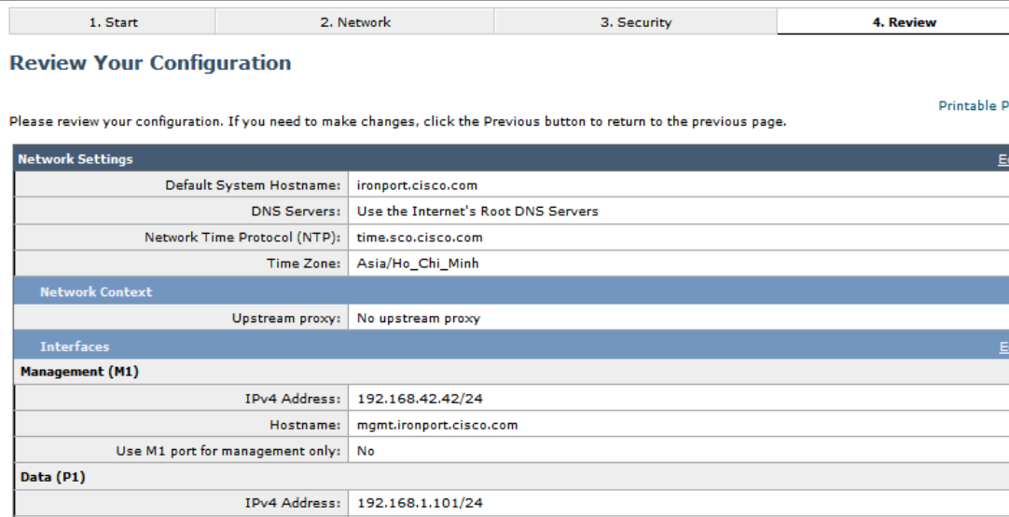

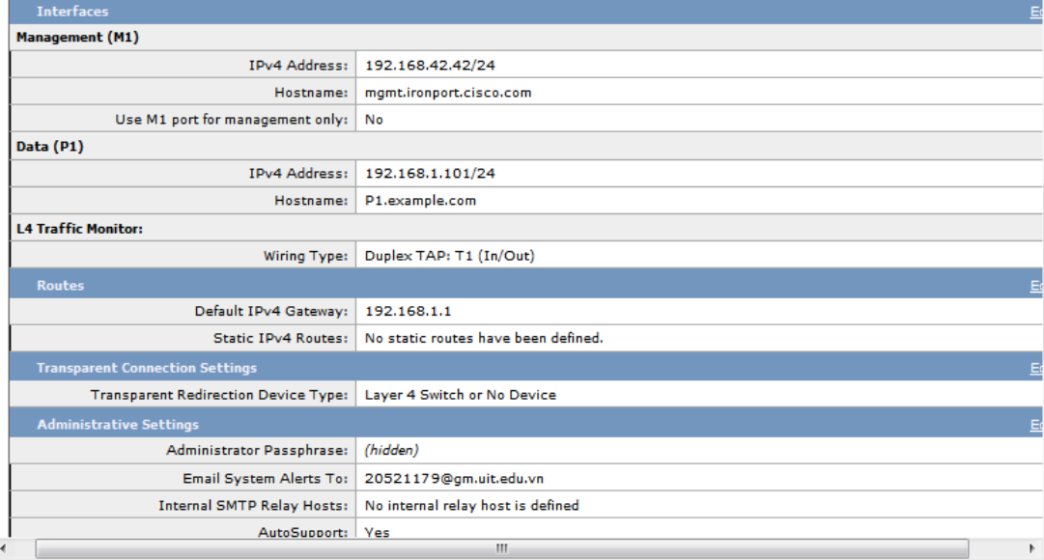

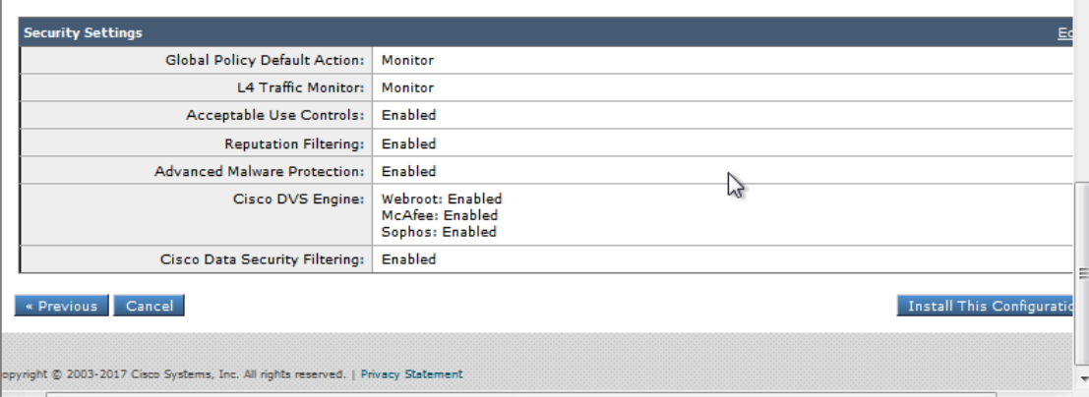

**\*HTTPS Proxy:**

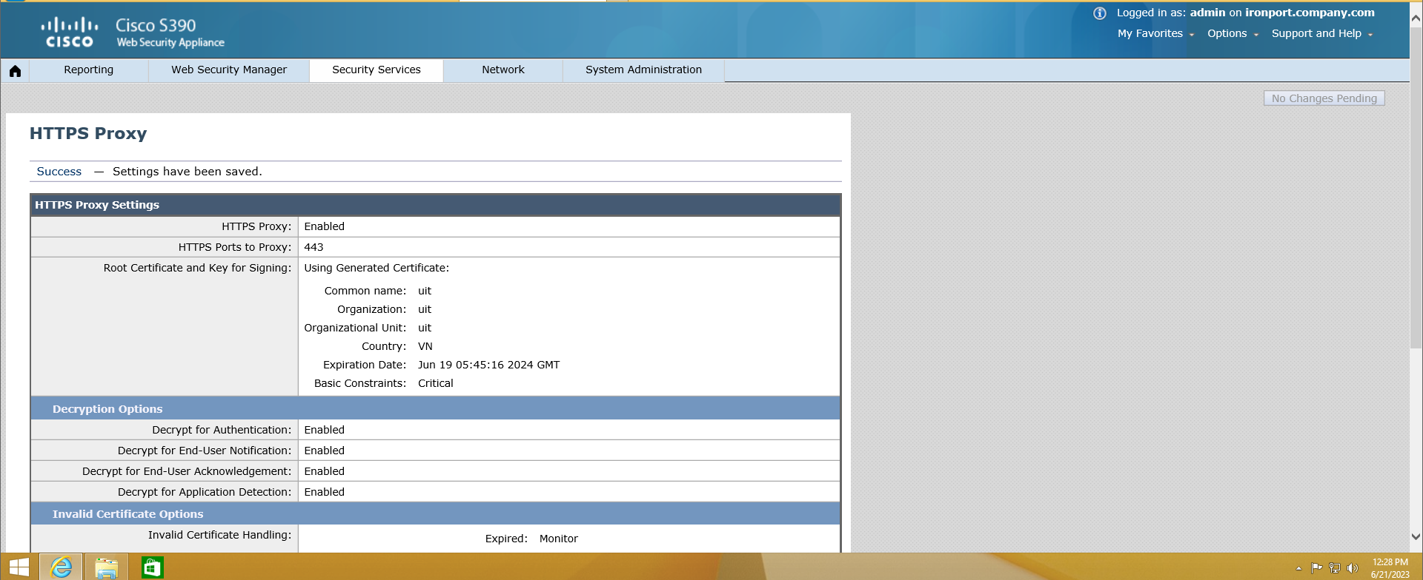

**\*Custom URL Categories:**

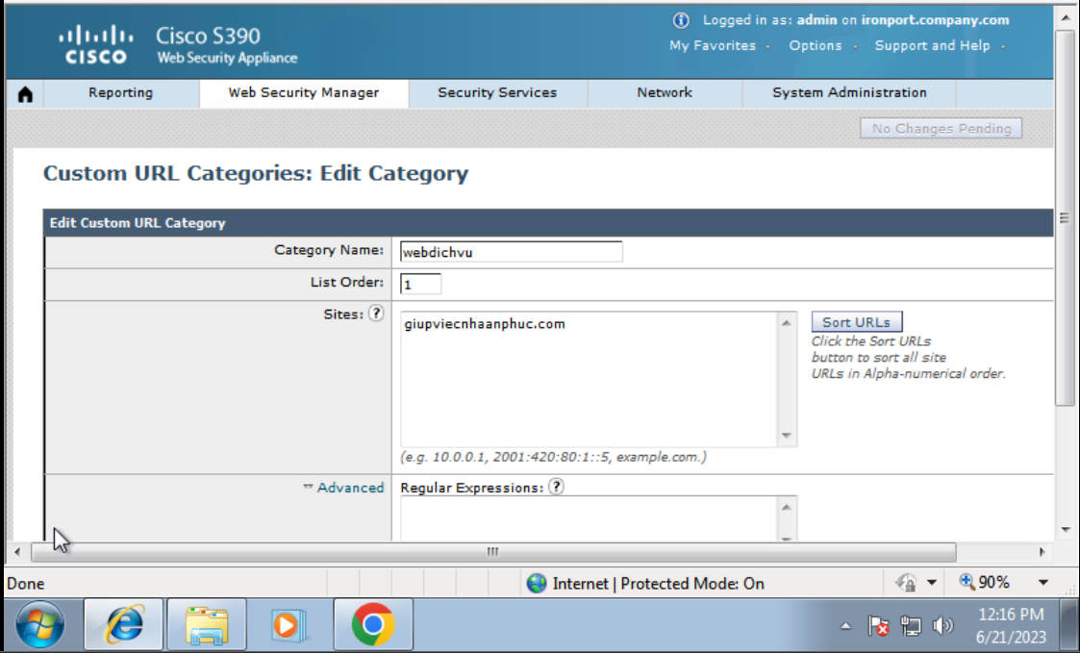

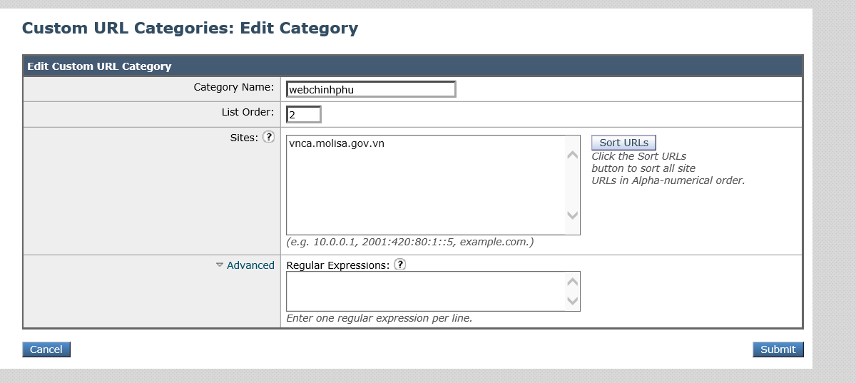

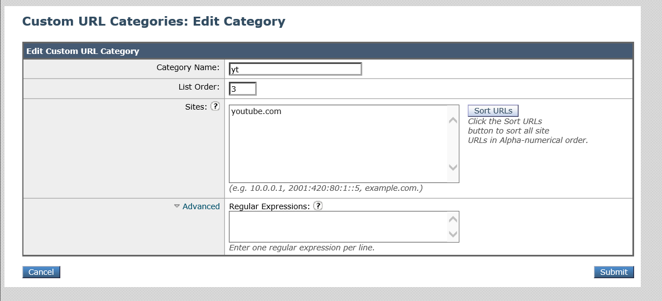

**\*Identification Profiles:**

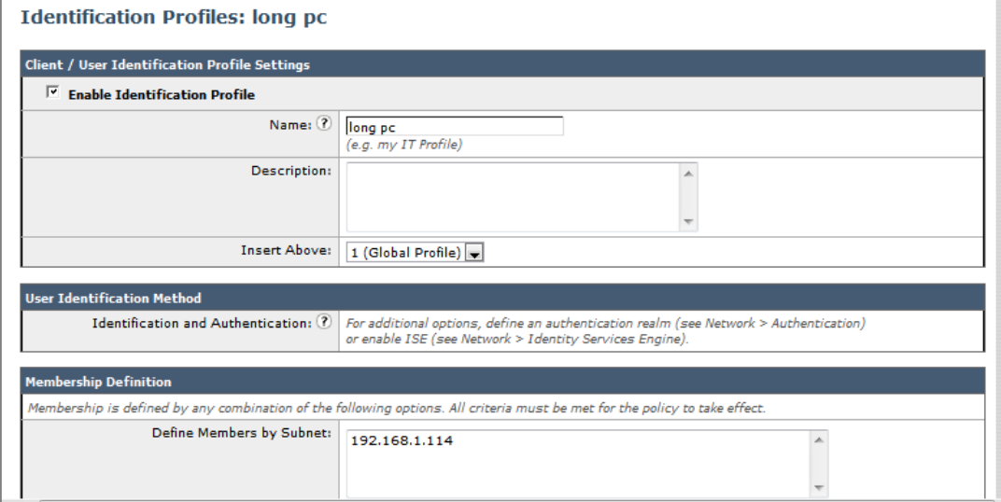

**\*Access policy:**

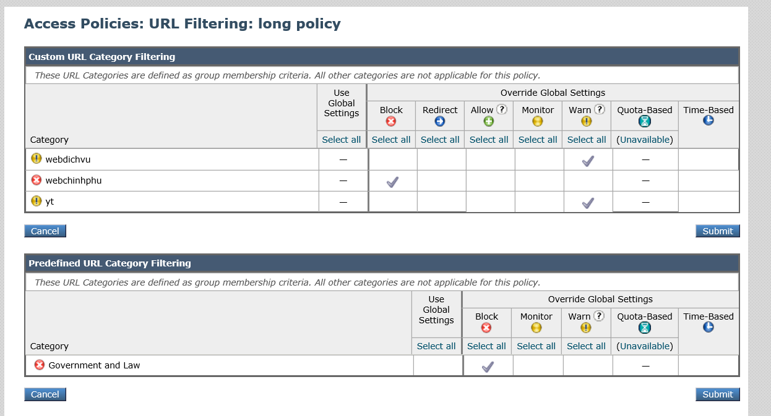

- Warning khi truy cập web dịch vụ

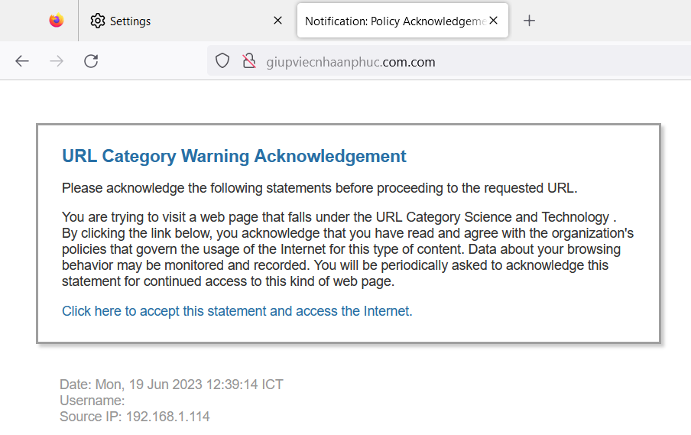

- Block trang web có thể loại ‘Government and Law’

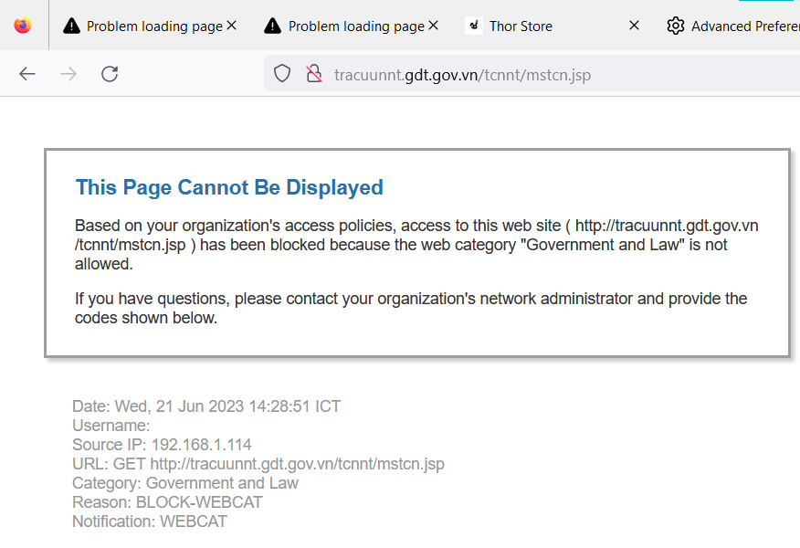

**\* Time Range Based:**

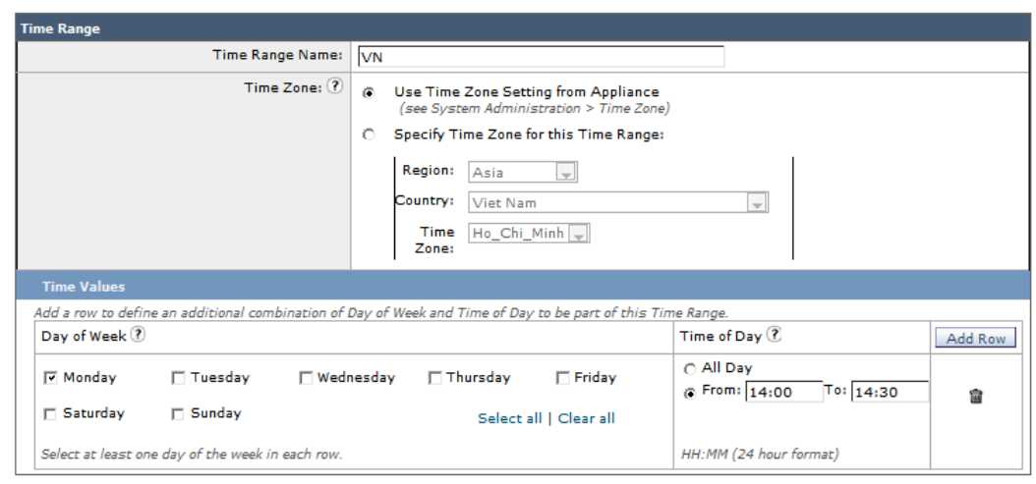

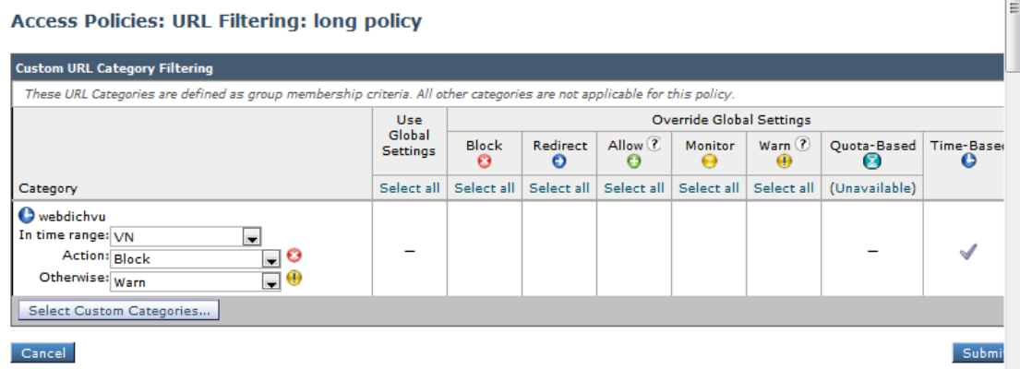

- Block trang web trong 1 khoảng thời gian

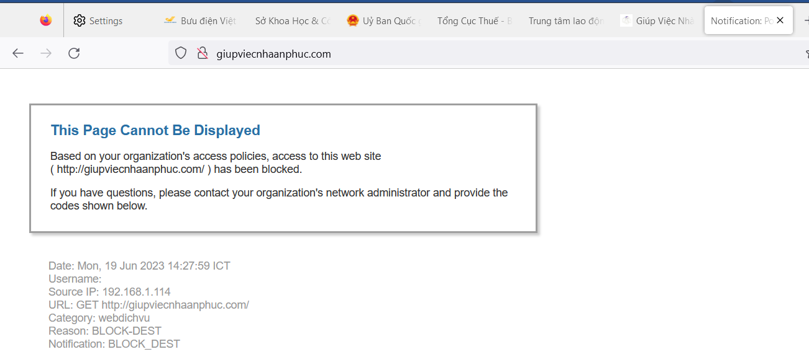

- Warning khi ngoài khoảng thời gian trên

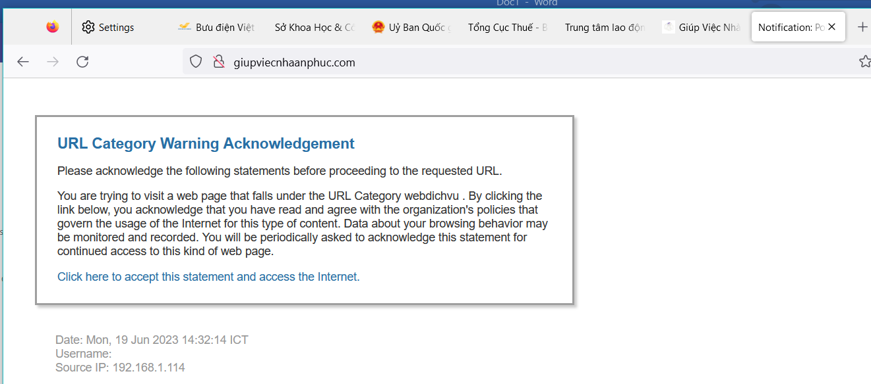

**\*User-agent - Protocol:**

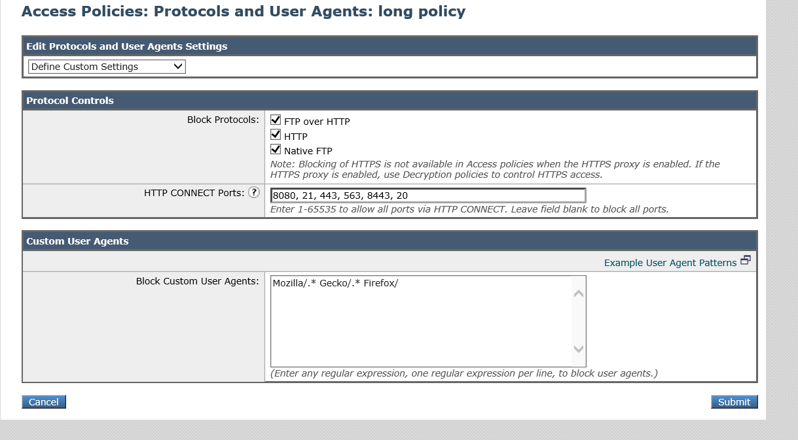

- Block trình duyệt Firefox:

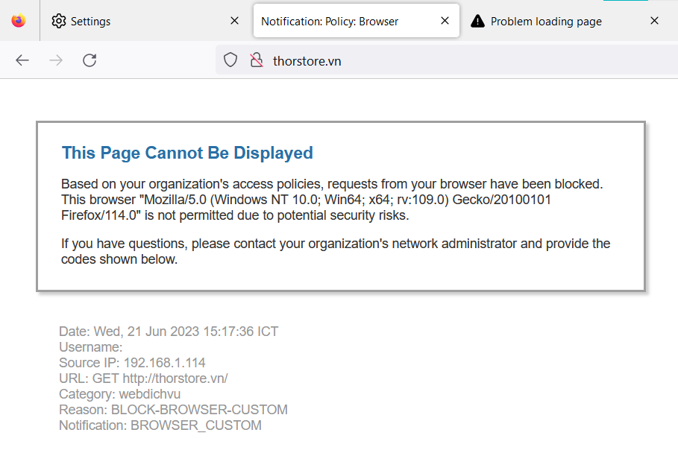

- Block protocol HTTP:

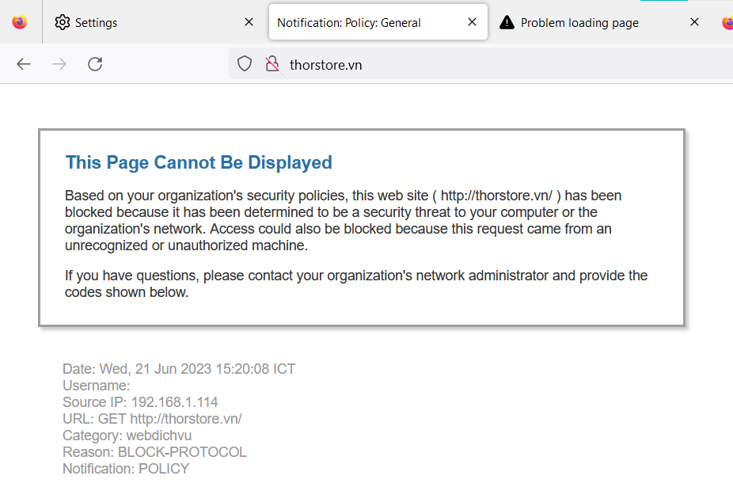

**\*Image - video:**

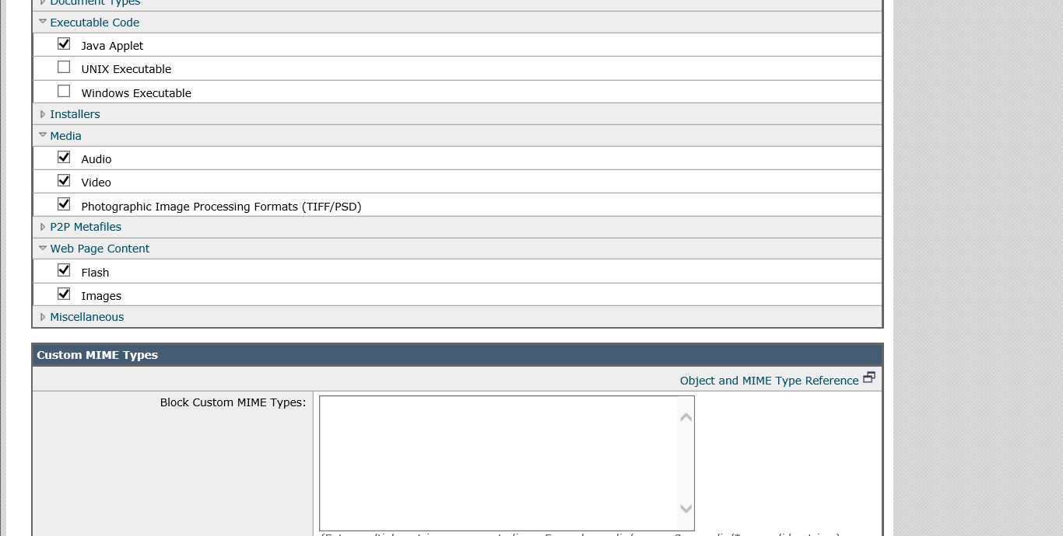

- Trước khi block hình ảnh, video, ....

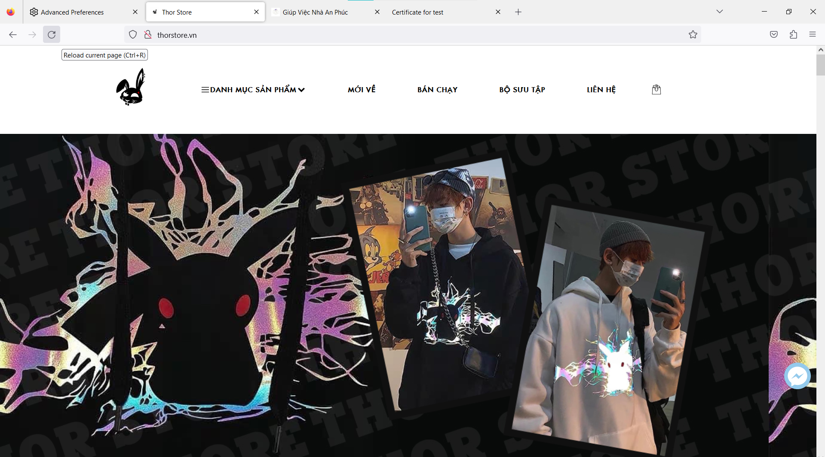

- Sau khi block hình ảnh, video, ....

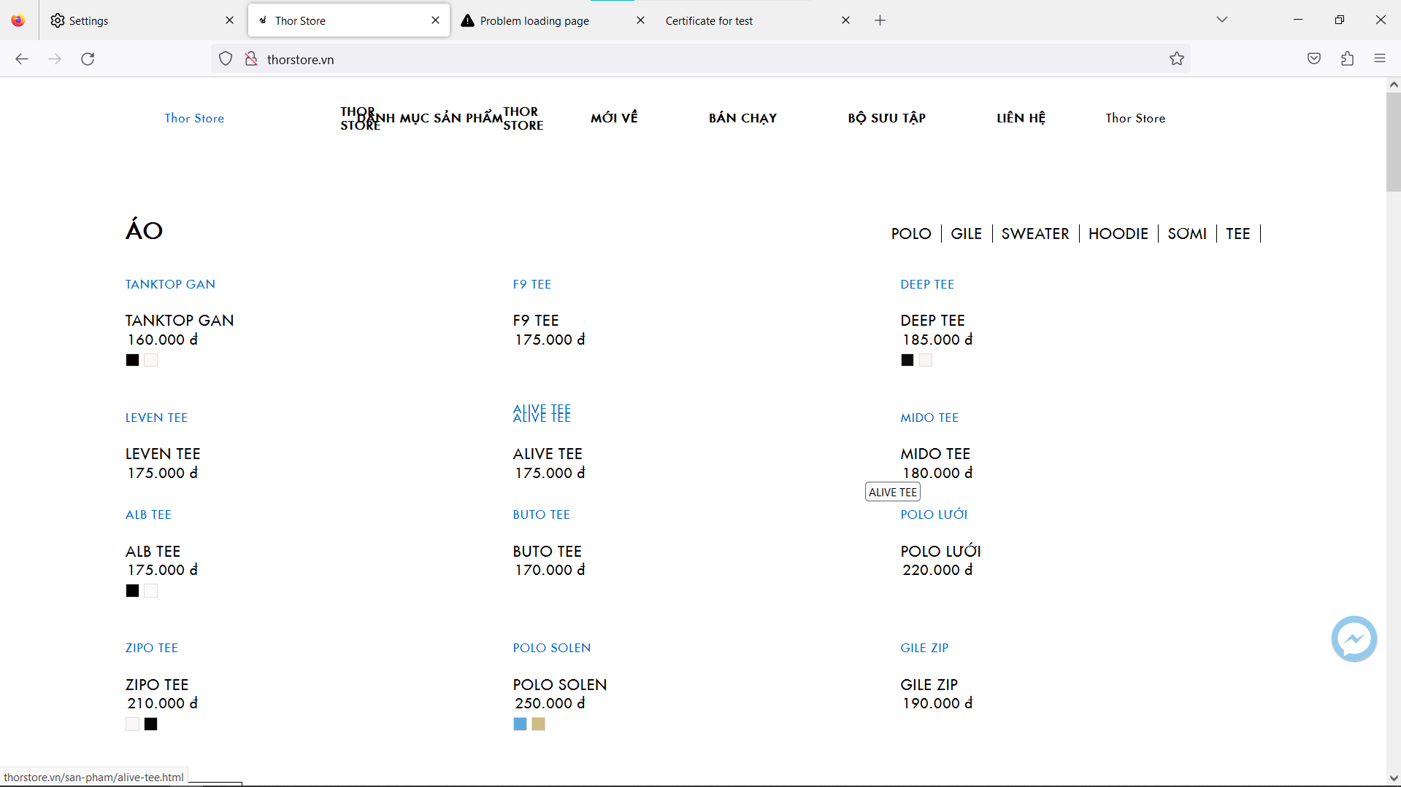

**\*Anti-malware:**

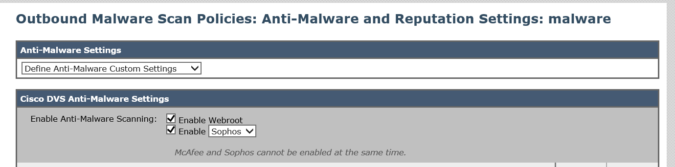

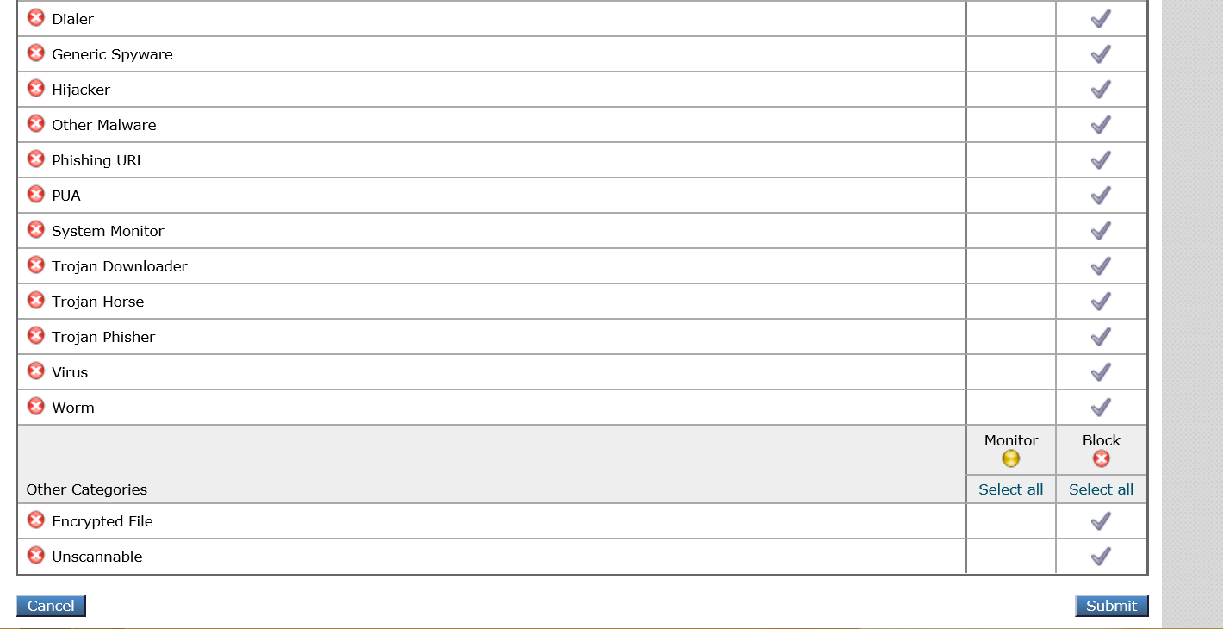

- Block download Encrypted Virus file

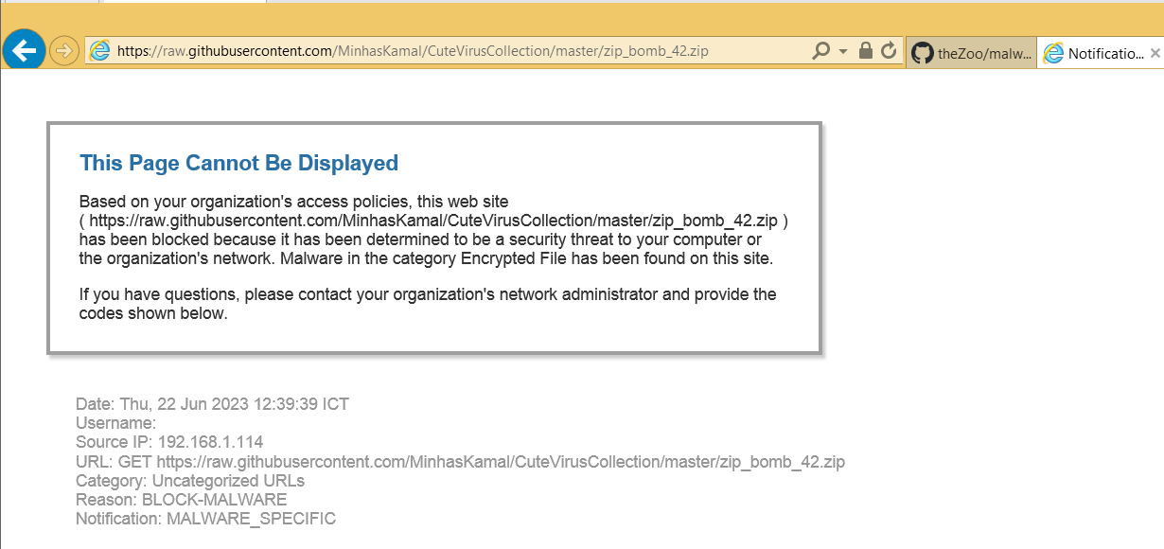

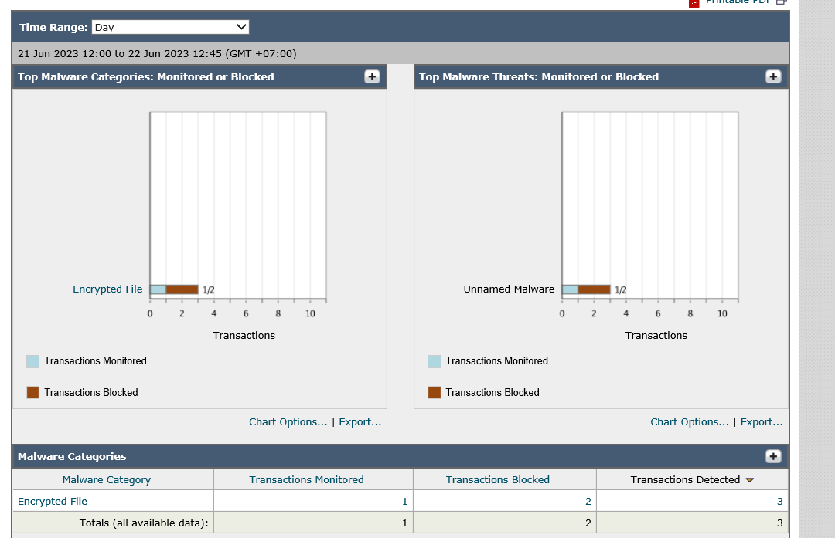

# Kết quả

## Về kiến thức

* Biết được cách phát triển hệ thống dựa trên mã nguồn sẵn có

- Trao dồi thêm kỹ năng sử dụng các ngôn ngữ lập trình (C/C++)

- Trao dồi thêm kỹ năng cấu hình các thiết bị thật

## Về thành phẩm

* Xây dựng, triển khai thành công mô hình học máy vào hệ thống tường lửa ứng dụng web với thời gian phát hiện nhanh với độ chính xác cao
* Xây dựng, triển khai thành công mô hình bảo mật web sử dụng thiết bị cisco WSA

## Về kỹ năng

Một số kỹ năng được trau dồi trong quá trình thực tập:

* Kỹ năng phân tích vấn đề và giải quyết vấn đề: với một vấn đề cụ thể, cần phân tích các khía cạnh ra sao để tìm ra giải pháp phù hợp.
* Kỹ năng sắp xếp công việc và thời gian, tính kỷ luật về giờ giấc trong quá trình thực tập, môi trường làm việc: phân bố công việc phù hợp theo các tuần, tuân thủ quy định về thời gian thực tập.
* Kỹ năng tương tác, trình bày với người hướng dẫn: tuy còn khá thụ động trong quá trình trao đổi với người hướng dẫn, thiếu sót nhiều về khả năng diễn giải, nhưng cũng đã tự chủ động liên hệ người hướng dẫn để định hướng khi có thắc mắc, khi cần đánh giá công việc hoặc giao công việc mới qua trao đổi trực tiếp, email.
* Kỹ năng viết báo cáo.
* …

## Định hướng sau thực tập

Sau **3** tháng thực tập và thực hiện đề tài được giao, bản thân tôi đã thu được những kết quả nhất định, cả về kiến thức, về thành phẩm cũng như kỹ năng cần thiết. Qua quá trình thực tập, được tìm hiểu những công việc mới, những công nghệ mới, những kiến thức mà trước đó bản thân chưa được tiếp xúc mang đến cho tôi những trải nghiệm mới mẻ.

Sự hỗ trợ, hướng dẫn tận tình của các Thầy cô, các anh chị trong Khoa cũng như trong *Trung tâm an ninh mạng* đã giúp đỡ tôi rất nhiều trong quá trình thực tập. Những kinh nghiệm dù ít ỏi được trau dồi trong quá trình thực tập tại *Trung tâm an ninh mạng* sẽ giúp tôi phần nào trong môi trường làm việc thực tế trong tương lai.

# TÀI LIỆU THAM KHẢO

[1] [DVWA: Hướng dẫn cài đặt máy chủ DVWA trên Ubuntu | Thế Giới Firewall (thegioifirewall.com)](https://www.thegioifirewall.com/dvwa-huong-dan-cai-dat-may-chu-dvwa-tren-ubuntu/)

[2] https://www.tensorflow.org/install/lang_c

[3] https://github.com/SpiderLabs/ModSecurity-nginx